Strategia dla ciepłownictwa
do 2030 r. z perspektywą do 2040 r.

Załącznik analityczny
Przygotowany na bazie raportu
„Ścieżki Transformacji Ciepłownictwa”
Instytutu Ochrony Środowiska
Państwowy Instytut Badawczy



Spis treści
1. Analiza perspektyw ogrzewnictwa i ciepłownictwa 4
1.1. Identyfikacja systemu ciepłownictwa 5
2. Scenariusze transformacji ciepłownictwa 7
2.1. Scenariusze rozwoju ciepłownictwa 7
2.2. Scenariusz popytu na dostawę ciepła sieciowego 9
3. Przygotowanie danych do obliczeń. 21
3.1. Wykorzystane źródła danych. 21
3.2. Ustalenie miejscowości z siecią ciepłowniczą 21
3.3. Ustalenie liczby mieszkańców w miejscowościach z siecią ciepłowniczą. 21
3.4. Wykaz podmiotów, którym przyznano koncesję na wytwarzanie ciepła. 21
3.5. Oszacowanie mocy cieplnej i wielkości produkcji ciepła 21
3.6. Przypisanie do instalacji informacji o przyznaniu koncesji. 22
3.7. Przypisanie instalacji do miejscowości 22
3.8. Filtrowanie parametrów 22
3.9. Agregacja do poziomu systemu ciepłowniczego 22
4. Założenia do obliczeń 23
4.1. Model matematyczny transformacji ciepłownictwa 23
4.2. Skalowanie rozwiązań 23
4.3. Ceny energii elektrycznej 24
4.3.1 Ceny energii elektrycznej ze źródeł odnawialnych 24
4.3.2 Ceny energii elektrycznej ze źródeł nieodnawialnych 25
4.4. Rozliczenie kosztów energii elektrycznej 26
4.5. Główne założenia dla scenariuszy 27
4.5.1 Ceny paliw 27
4.5.2 Ceny uprawnień do emisji dwutlenku węgla 29
4.5.3 Zasoby OZE i innych paliw 30
4.5.4 Wymagany udział OZE 30
5. Wyniki 31
5.1. Scenariusz 1 32
5.2. Scenariusz 2 34
5.3. Scenariusz 3 36
5.4. Zestawienie wyników scenariuszy 38
6. Podsumowanie 44
6.1. Wnioski szczegółowe: 45
Literatura 47
Załącznik 1 - Warianty technologii dla ciepłownictwa 51
Załącznik 2 – Koszty produkcji ciepła 60
Załącznik 3 - Uporządkowana krzywa zapotrzebowania na ciepło 65
Załącznik 4 - Alokacja zużycia paliw i emisji CO2 w przypadku kogeneracji 66
Załącznik 5 - Macierz wariantów dla różnych przedziałów mocy. 67
Załącznik 6 - Wskaźnik nakładu nieodnawialnej energii pierwotnej 68
Załącznik 7 - Przykłady danych geoprzestrzennych wykorzystywanych przez model Q. 70

„Ścieżki Transformacji Ciepłownictwa”
KOORDYNATOR PROJEKTU
mgr inż. Piotr Zacharski, IOŚ-PIB
ZESPÓŁ AUTORSKI
- prof. dr hab. inż. Wojciech Suwała, AGH
- dr hab. inż. Łukasz Mika, AGH
- dr hab. inż. Artur Wyrwa, AGH
- dr inż. Karol Sztekler, AGH
- dr inż. Stanisław Tokarski, AGH
- mgr inż. Maciej Raczyński, AGH
Warszawa, wrzesień 2021 r.

Analiza perspektyw ogrzewnictwa i ciepłownictwa
Ostanie lata to dynamiczny okres początków transformacji energetyki w Polsce, która wymaga przeprowadzenia wielu analiz dla ustalenia racjonalnych ścieżek zmian.
Ogrzewnictwo i ciepłownictwo jako jeden z najważniejszych sektorów wykorzystania energii również było przedmiotem wielu analiz, spośród których wymienić należy:
- Polityka energetyczna Polski do 2040 r. [1], [2]
- Raporty Forum Energii [3], [6]
- Raport zespołu powołanego przez Ministra Klimatu – Czyste Ciepło, maj 2020 [4]
- Analizę Izby Gospodarczej Ciepłownictwo Polskie: Raport o Ciepłownictwie, maj 2020 [5]
- Polskie Towarzystwo Elektrociepłowni Zawodowych Raport o Kogeneracji w Ciepłownictwie 2019 [7]
Ponadto należy wspomnieć pozycje literatury naukowej:
- The decarbonisation of the EU heating sector through electrification: A parametric analysis, Thomaßen G., Kavvadias K., Jimenez Navarro J.P., Energy Policy 148 (2021) 111929 [8]
- 4th Generation District Heating (4GDH) Integrating smart thermal grids into future sustainable energy systems, H Lund, 2014 [9]

Identyfikacja systemu ciepłownictwa
Wykorzystanie narzędzi typu „modele systemów” wymaga w pierwszym etapie identyfikacji badanego systemu. Należy wyróżnić elementy tego systemu oraz relacje łączące je między sobą oraz z otoczeniem systemu.
Podstawowymi elementami systemu ciepłownictwa są:
- Przedsiębiorstwa wytwarzania ciepła będące jednostkami komercyjnymi – właścicielami ciepłowni. Przedsiębiorstwa mogę mieć jedną lub więcej ciepłowni.
- Instalacje ciepłownicze – jednostki organizacyjne wytwarzające energię cieplną. Mogą mieć jedno lub zazwyczaj więcej, źródeł energii cieplnej (najczęściej stanowiących instalację spalania paliw). Ponadto, w przypadku elektrociepłowni, występuje skojarzone wytwarzanie energii elektrycznej i ciepła w kogeneracji.
- Źródła energii cieplnej – pojedyncze urządzenia technologiczne wytwarzające bezpośrednio energię cieplną lub energię cieplną i elektryczną (kotły, turbozespoły, silniki, itp.)
- Sieci ciepłownicze rozprowadzające energie cieplną od wytwórców do odbiorców.
- Przedsiębiorstw dystrybucyjne – właściciele sieci ciepłowniczych.
System ciepłownictwa będzie w niniejszej pracy reprezentowany przez trzy typy elementów:
- sieci ciepłownicze,
- ciepłownie przyłączone do jednej sieci ciepłowniczej, rozróżniane wg mocy,
- źródła ciepła.
Poniższy rysunek ilustruje zastosowane podejście. Wyróżniono dwie instalacje zasilające sieć, a w każdej źródła ciepła (trzy na rysunku w ciepłowni 1). Kryterium efektywności energetycznej będzie się odnosić do całego systemu ciepłowniczego.

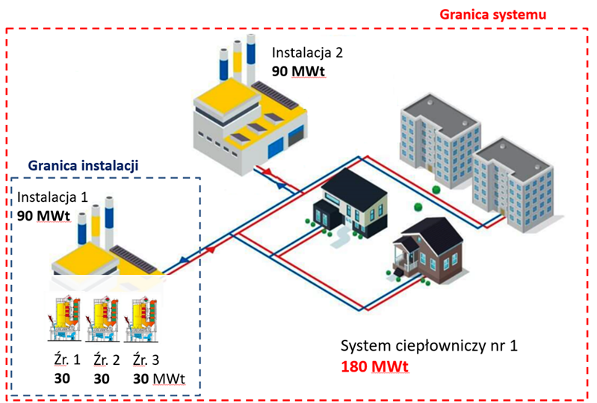
Rys. 1. Przykład ujęcia sieci ciepłowniczej w modelu Q

Analizując instalacje ciepłownicze należy określić ich liczbę w każdej kategorii mocy, co pozwoli uzyskać dane zbiorcze dla całego systemu. W jednostkach specjalizujących się istnieją dwie bazy danych o ciepłownictwie:
- Urząd Regulacji Energetyki gromadzi dane w formularzach URE C1 [11];
- KOBIZE - Krajowy Ośrodek Bilansowania i Zarządzania Emisjami gromadzi dane o źródłach emisji m.in. w sektorze ciepłowni oraz elektrociepłowni zawodowych [12].
Dane te nie są jednak dostępne publicznie, szczególnie dane z URE, przy czym na ich podstawie publikowany jest coroczne raport agregujący.
Wg danych URE w 2019 roku, 34 z 404 przedsiębiorstw nie posiadało sieci ciepłowniczej, a więc były jedynie dostawcami ciepła dla odbiorców. Wśród pozostałych zapewne są takie, które są jedynymi dostawcami ciepła dla sieci.
Analiza dostępnych danych wytwórców wskazuje na niejednorodny rozkład ich mocy. Na Rysunku 2 pokazano rozkład nominalnej mocy cieplnej instalacji spalania paliw w podsektorach „ciepłownie zawodowe” i „elektrociepłownie zawodowe” wg danych otrzymanych od KOBIZE.

Rys. 2. Rozkład nominalnej mocy cieplnej w instalacjach w podsektorach „ciepłownie zawodowe” i „elektrociepłownie zawodowe” [na podstawie danych KOBIZE]

Scenariusze transformacji ciepłownictwa

Scenariusze rozwoju ciepłownictwa
Perspektywy rozwoju ciepłownictwa powinny być analizowane dla kilku scenariuszy, determinujących warunki jego funkcjonowania. Generalnie warunki te zakładano na poziomach zgodnych z przyjętą Polityką Energetyczną Polski do roku 2040 [1]. Zgodnie z zakresem pracy analizowane będą trzy scenariusze:

• BAU - Business as Usual – scenariusz zakładający brak transformacji ciepłownictwa, który będzie uwzględniać tylko niezbędne inwestycje, modernizacje i bieżącą eksploatację w zakresie zgodnym z prognozą zapotrzebowania na ciepło. Uwzględnione zostaną w szczególności koszty paliw i energii, uprawnień do emisji, a także pozostałe koszty funkcjonowania przedsiębiorstw.

• Scenariusz optymalnej transformacji – scenariusz prowadzący do osiągnięcia celów dla ciepłownictwa ustalonych w Polityce Energetycznej Polski do 2040 r. Scenariusz może zawierać warianty dla oceny wrażliwości na wybrane parametry. Uwzględnione są te same rodzaje kosztów jak w scenariuszu BAU, powiększone o koszty związane z prowadzeniem inwestycji (koszty finansowe, amortyzacja), ograniczone zaś o koszty uprawnień, ochrony środowiska i paliw kopalnych.
• Scenariusz ambitnej transformacji – scenariusz prowadzący do osiągnięcia celów komunikowanych przez instytucje europejskie, czyli bardzo ambitne inwestycje w Odnawialne Źródła Energii i poruszanie się w ścieżce prowadzącej do zeroemisyjności netto w 2050 r. Scenariusz ten należy przyjąć jako realizujący politykę zgodną z założeniami Fit for 55 [13].

Scenariusz popytu na dostawę ciepła sieciowego
Dostawy ciepła sieciowego (komercyjnego) mają w danych statystycznych kilka grup odbiorców, zużycie w ostatnich latach przestawiono w Tabeli 1 oraz na Rysunku 3.

Tab. 1. Grupy odbiorców ciepła i jego zużycie w wybranych ostatnich latach [TJ]
 | 2011 | 2013 | 2015 | 2016 | 2017 | 2018 | 2019
Przemysł i budownictwo (bez produkcji własnej) | 81870 | 33704 | 30348 | 29183 | 30435 | 37450 | 35112
Transport | 1976 | 1989 | 1651 | 1757 | 2067 | 1966 | 1676
Rolnictwo | 900 | 1000 | 890 | 900 | 900 | 800 | 770
Gospodarstwa domowe | 175000 | 176000 | 162500 | 163000 | 164000 | 157000 | 152000
Pozostali odbiorcy | 16000 | 36000 | 34473 | 41594 | 44930 | 35138 | 37677
Razem zużycie-A | 275746 | 248693 | 229862 | 236434 | 242332 | 232354 | 227235
Ciepło oddane do sieci - B |  |  |  |  |  | 267222 | 258909
Ciepło dostarczone do odbiorców przyłączonych do sieci - C |  |  |  |  |  | 2333674 | 226671
A/C |  |  |  |  |  | 0,99 | 1,00
B/C |  |  |  |  |  | 1,14 | 1,14
Źródło danych: [14], [15]

Powyższa tabela wykazuje na dwa istotne fakty, zużycie jest równe ciepłu dostarczonemu, oraz że straty sieci i inne dystrybucji wynoszą około 14%.

Rys. 3. Dynamika zużycia ciepła u głównych grup odbiorców [TJ]

Zużycie ciepła wykazuje trend malejący dla gospodarstw domowych oraz nieregularne wahania dla pozostałych grup odbiorców. Dla uzyskania prognozy popytu na ciepło należy zatem szczegółowo analizować gospodarstwa domowe, natomiast dla pozostałych odbiorców powinno się przyjąć wartości stałe na poziomie średnich z ostatnich lat.
Poza własnymi źródłami danych należy wykorzystać inne, aby uzyskać obiektywny obraz zmian. Prognozy przygotowywane dla potrzeb Komisji Europejskiej wskazują na utrzymanie lub niewielki spadek poziomu dostaw ciepła (Rysunek 4).
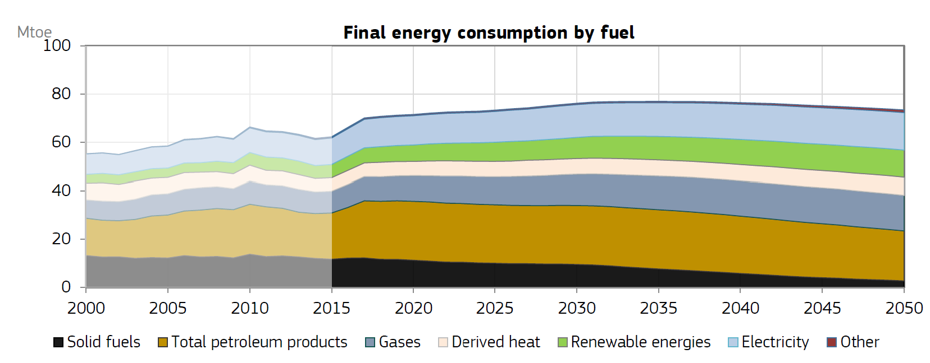
Rys. 4. Prognoza zużycia nośników energii w Polsce [Mtoe] Źródło: [16]

Prognozę popytu na ogrzewanie pomieszczeń, w tym z sieci ciepłowniczych, przygotowano kierując się podstawowymi danymi i prognozami dotyczącymi rozwoju mieszkalnictwa. Najbardziej dokładne dane dotyczące ogrzewnictwa dostarcza spis powszechny, który ostatnio został zakończony w 2011 roku. Obecnie – w 2021 roku, trwa kolejny, którego wyniki nie pojawią się jednak w okresie pozwalającym na ich wykorzystanie w niniejszym projekcie.
Struktura ogrzewnictwa wg danych ze spisu powszechnego roku 2011 została podstawiona w Tabeli 2. Jak widać ciepłownictwo dominuje na obszarach miejskich, gdzie niemal połowa ciepła jest dostarczana z sieci.
Prognozę popytu energii na ogrzewanie do roku 2050 opracowano w dwóch wariantach. Pierwszy tzw. „PODSTAWOWY” stanowi kontynuację trendów, drugi „PLUS” zakłada realizację zwiększenia liczby gospodarstw domowych przyłączonych do sieci ciepłowniczej o 1,5 mln do roku 2030, zgodnie z wytycznymi PEP2040.
Obliczenia przeprowadzono w kilku etapach, począwszy od liczby i powierzchni mieszkań szacowanych na podstawie danych o prognozie liczby ludności [18] oraz programu mieszkaniowego [19] (Tabela 3). Zwraca uwagę znaczący spadek mieszkańców miast, co jednak należy interpretować jako efekt suburbanizacji, czyli przemieszania się ludności na tereny na obrzeżach dużych miast. Dodatkowe dane takie jak średnia powierzchnia mieszkania ustalono na podstawie trendu. Prognoza dzieli mieszkania na dwie grupy, pierwsza stanowią te wybudowane do roku 2020 (włącznie), drugą zaś, te zbudowane od roku 2021. Podział ten wynika ze standardów budownictwa, a konkretnie dopuszczalnego zużycia energii na 1 m² powierzchni, która jest znacząco mniejsza dla mieszkań budowanych od 2021 r.
Kolejne obliczenia przeprowadzono bazując na założonej potrzebie energii na ogrzewanie dla powierzchni modernizowanych w różnym zakresie w budynkach wybudowanych do roku 2020. Należy jednak zaznaczyć, że dość wysoki stopień niepewności dotyczy zarówno udziału poszczególnych zakresów modernizacji, jak i potrzeb energetycznych mieszkań.
W dalszej części wykonano obliczenia dla wariantu PLUS. Założono, że dodatkowe mieszkania podłączone do sieci będą zarówno w miastach jak i na wsi. Wobec nikłego udziału ogrzewania sieciowego na wsiach, nie można liczyć na istotne zwiększenie ogrzewania z sieci w tych rejonach. Wobec tego, że liczba mieszkań budowanych po roku 2020 jest początkowo niewystarczająca do osiągniecia zakładanego zwiększenia o 1,5 mln mieszkań, założono, że zwiększenie liczby mieszkań zasilanych z sieci będzie rozłożone równomiernie między mieszkania wybudowane przed i po 2020 r.
W Tabeli 5 pokazano obliczenia dodatkowych powierzchni ogrzewanych a w Tabeli 6 prognozę zużycia energii w wariancie PLUS.

Tab. 2. Dane o ogrzewnictwie wg spisu powszechnego 2011
Wyszczególnienie | Ogółem | Centralne ogrzewanie |  |  |  |  | Piece | Inne | Nie ustalono
Wyszczególnienie | Ogółem | razem | zbiorowe |  |  | indywidualnie | Piece | Inne | Nie ustalono
Wyszczególnienie | Ogółem | razem | razem | z sieci | ze źródła ciepła zasilającego jeden budynek wielomieszkaniowy
OGÓŁEM
liczba mieszkań | 12525412 | 10232688 | 5460536 | 5199072 | 261464 | 4772152 | 2093237 | 132482 | 67005
powierzchnia użytkowa m2 | 886704948 | 754038874 | 280843753 | 267001080 | 13842673 | 473195121 | 122537268 | 7610691 | 2518115
ludność | 38121369 | 31488035 | 13660295 | 12972483 | 687812 | 17827740 | 6156958 | 345852 | 130524
Struktura ogrzewania wg powierzchni | 100% | 85% | 32% | 30% | 2% | 53% | 14% | 1% | 0%
MIASTA
liczba mieszkań | 8 592 445 | 7 431 820 | 5 242 505 | 5 043 275 | 199 230 | 2 189 315 | 1 034 915 | 91 371 | 34 339
powierzchnia użytkowa m2 | 540 166 793 | 479 873 095 | 268 644 822 | 258 192 101 | 10 452 721 | 211 228 273 | 54 076 988 | 4 697 921 | 1 518 789
ludność | 23 184 736 | 20 236 534 | 12 988 948 | 12 495 888 | 493 060 | 7 247 586 | 2 661 456 | 221 010 | 65 736
Struktura ogrzewania wg powierzchni | 100% | 89% | 50% | 48% | 2% | 39% | 10% | 1% | 0%
WIEŚ
liczba mieszkań | 3 932 967 | 2 800 868 | 218 031 | 155 797 | 62 234 | 2 582 837 | 1 058 322 | 41 111 | 32 666
powierzchnia użytkowa m2 | 346 538 155 | 274 165 779 | 12 198 931 | 8 808 979 | 3 389 952 | 261 966 848 | 68 460 280 | 2 912 770 | 999 326
ludność | 14 936 633 | 11 251 501 | 671 347 | 476 595 | 194 752 | 10 580 154 | 3 495 502 | 124 842 | 64 788
Struktura ogrzewania wg powierzchni | 100% | 79% | 4% | 3% | 1% | 76% | 20% | 1% | 0%
Źródło: [20]
Tab. 3. Prognoza powierzchni mieszkań
 | 2015 |  | 2020 |  | 2025 |  | 2030 |  | 2035 |  | 2040 |  | 2045 |  | 2050
Ludność
OGÓŁEM | 38 419 |  | 38 138 |  | 37 741 |  | 37 185 |  | 36 477 |  | 35 668 |  | 34 817 |  | 33 951
MIASTA | 23 129 |  | 22 716 |  | 22 216 |  | 21 618 |  | 20 945 |  | 20 234 |  | 19 522 |  | 18 826
WIEŚ | 15 290 |  | 15 421 |  | 15 525 |  | 15 567 |  | 15 532 |  | 15 434 |  | 15 295 |  | 15 125
Liczba mieszkań na 1000 osób
OGÓŁEM | 367 |  | 389 |  | 410 |  | 435 |  | 457 |  | 480 |  | 503 |  | 526
MIASTA | 411 |  | 436 |  | 459 |  | 487 |  | 512 |  | 538 |  | 563 |  | 589
WIEŚ | 301 |  | 319 |  | 336 |  | 357 |  | 375 |  | 394 |  | 412 |  | 431
Liczba mieszkań
OGÓŁEM | 14 112 817 |  | 14 835 606 |  | 15 473 999 |  | 16 175 507 |  | 16 669 884 |  | 17 120 751 |  | 17 513 145 |  | 17 857 999
MIASTA | 9 515 897 |  | 9 897 121 |  | 10 201 678 |  | 10 532 400 |  | 10 720 610 |  | 10 877 998 |  | 10 997 945 |  | 11 090 547
WIEŚ | 4 596 920 |  | 4 938 485 |  | 5 272 321 |  | 5 643 107 |  | 5 949 275 |  | 6 242 754 |  | 6 515 199 |  | 6 767 452
Powierzchnia średnia mieszkania [m²]
MIASTA |  |  | 65 |  | 66 |  | 66 |  | 67 |  | 68 |  | 68 |  | 69
WIEŚ |  |  | 94 |  | 96 |  | 98 |  | 100 |  | 102 |  | 104 |  | 106
Powierzchnia [tys m²]
OGÓŁEM |  |  | 1 106 537 |  | 1 178 104 |  | 1 252 882 |  | 1 313 489 |  | 1 372 136 |  | 1 427 373 |  | 1 479 794
MIASTA |  |  | 640 344 |  | 670 327 |  | 698 435 |  | 717 407 |  | 734 526 |  | 749 285 |  | 762 309
WIEŚ |  |  | 466 193 |  | 507 777 |  | 554 447 |  | 596 082 |  | 637 610 |  | 678 089 |  | 717 485
Powierzchnie mieszkań wybudowanych do 2020 [1000 m²]
stan 2020 i ubytki - 5% na 5 lat |  |  | 1 110 357 |  | 1 054 839 |  | 1 002 097 |  | 951 993 |  | 904 393 |  | 859 173 |  | 816 215
MIASTA |  |  | 644 322 |  | 612 106 |  | 581 501 |  | 552 426 |  | 524 805 |  | 498 564 |  | 473 636
WIEŚ |  |  | 466 035 |  | 442 733 |  | 420 597 |  | 399 567 |  | 379 588 |  | 360 609 |  | 342 578
Powierzchnie mieszkań wybudowanych po 2020 [1000]
OGÓŁEM |  |  |  | 123 265 |  | 250 784 |  | 361 496 |  | 467 743 |  | 568 200 |  | 663 579
MIASTA |  |  |  | 58 220 |  | 116 934 |  | 164 981 |  | 209 721 |  | 250 720 |  | 288 673
WIEŚ |  |  |  | 65 044 |  | 133 850 |  | 196 515 |  | 258 022 |  | 317 480 |  | 374 907
Źródło: opracowanie własne
Tab. 4 - Prognoza zapotrzebowania na ciepło z sieci – wariant PODSTAWOWY
 |  |  | 2015 | 2020 | 2025 | 2030 | 2035 | 2040 | 2045 | 2050
Powierzchnia 1000m2 | Wybudowane do 2020 | MIASTO | 613 052 | 644 322 | 612 106 | 581 501 | 552 426 | 524 805 | 498 564 | 473 636
Powierzchnia 1000m2 | Wybudowane do 2020 | WIEŚ | 426 019 | 466 035 | 442 733 | 420 597 | 399 567 | 379 588 | 360 609 | 342 578
Powierzchnia 1000m2 | Wybudowane po 2020 | MIASTO | 0 | 0 | 58 220 | 116 934 | 164 981 | 209 721 | 250 720 | 288 673
Powierzchnia 1000m2 | Wybudowane po 2020 | WIEŚ | 0 | 0 | 65 044 | 133 850 | 196 515 | 258 022 | 317 480 | 374 907
% powierzchni ogrzewanej CO z sieci | Wybudowane do 2020 | MIASTO | 48 | 52 | 53 | 59 | 59 | 60 | 60 | 61
% powierzchni ogrzewanej CO z sieci | Wybudowane do 2020 | WIEŚ | 4 | 4 | 4 | 5 | 5 | 5 | 5 | 5
% powierzchni ogrzewanej CO z sieci | Wybudowane po 2020 | MIASTO | 0 | 0 | 60 | 65 | 70 | 75 | 75 | 75
% powierzchni ogrzewanej CO z sieci | Wybudowane po 2020 | WIEŚ | 0 | 0 | 5 | 5 | 5 | 5 | 5 | 5
powierzchnia ogrzewana CO z sieci 1000m2 | Wybudowane do 2020 | MIASTO | 294 265 | 335 048 | 322 480 | 340 485 | 326 402 | 313 045 | 300 379 | 288 369
powierzchnia ogrzewana CO z sieci 1000m2 | Wybudowane do 2020 | WIEŚ | 14 911 | 16 311 | 17 709 | 21 030 | 19 978 | 18 979 | 18 030 | 17 129
powierzchnia ogrzewana CO z sieci 1000m2 | Wybudowane po 2020 | MIASTO | 0 | 0 | 34 932 | 76 007 | 115 487 | 157 291 | 188 040 | 216 504
powierzchnia ogrzewana CO z sieci 1000m2 | Wybudowane po 2020 | WIEŚ | 0 | 0 | 3 252 | 6 693 | 9 826 | 12 901 | 15 874 | 18 745
Zapotrzebowanie na energię końcową do ogrzewania kWh/m2/rok | mieszkania wybudowane do 2020 | bez modernizacji | 170 | 170 | 170 | 170 | 170 | 170 | 170 | 170
Zapotrzebowanie na energię końcową do ogrzewania kWh/m2/rok | mieszkania wybudowane do 2020 | ze standardową modernizacją | 100 | 100 | 100 | 100 | 100 | 100 | 100 | 100
Zapotrzebowanie na energię końcową do ogrzewania kWh/m2/rok | mieszkania wybudowane do 2020 | z zaawansowaną modernizacją | 70 | 70 | 70 | 70 | 70 | 70 | 70 | 70
Zapotrzebowanie na energię końcową do ogrzewania kWh/m2/rok | mieszkania wybudowane po 2020 | standard dla mieszkań budowanych w danym roku | 0 | 0 | 68 | 60 | 55 | 50 | 45 | 40
% mieszkań wybudowanych do 2020 z modernizacją | bez modernizacji | MIASTO | 45 | 35 | 20 | 25 | 20 | 5 | 0 | 0
% mieszkań wybudowanych do 2020 z modernizacją | ze standardową modernizacją | MIASTO | 30 | 25 | 20 | 15 | 10 | 5 | 0 | 0
% mieszkań wybudowanych do 2020 z modernizacją | z zaawansowaną modernizacją | MIASTO | 25 | 40 | 60 | 60 | 70 | 90 | 100 | 100
% mieszkań wybudowanych do 2020 z modernizacją | bez modernizacji | WIEŚ | 65 | 55 | 50 | 40 | 30 | 20 | 10 | 0
% mieszkań wybudowanych do 2020 z modernizacją | ze standardową modernizacją | WIEŚ | 25 | 30 | 25 | 50 | 50 | 50 | 50 | 50
% mieszkań wybudowanych do 2020 z modernizacją | z zaawansowaną modernizacją | WIEŚ | 10 | 15 | 25 | 10 | 20 | 30 | 40 | 50
Zapotrzebowanie na energię końcową CO do ogrzewania GWh/rok | MIASTO mieszkania wybudowane do 2020 | bez modernizacji | 22 511 | 19 935 | 10 964 | 14 471 | 11 098 | 2 661 | 0 | 0
Zapotrzebowanie na energię końcową CO do ogrzewania GWh/rok | MIASTO mieszkania wybudowane do 2020 | ze standardową modernizacją | 8 828 | 8 376 | 6 450 | 5 107 | 3 264 | 1 565 | 0 | 0
Zapotrzebowanie na energię końcową CO do ogrzewania GWh/rok | MIASTO mieszkania wybudowane do 2020 | z zaawansowaną modernizacją | 5 150 | 9 381 | 13 544 | 14 300 | 15 994 | 19 722 | 21 027 | 20 186
Zapotrzebowanie na energię końcową CO do ogrzewania GWh/rok | WIEŚ mieszkania wybudowane do 2020 | bez modernizacji | 1 648 | 1 525 | 1 505 | 1 430 | 1 019 | 645 | 307 | 0
Zapotrzebowanie na energię końcową CO do ogrzewania GWh/rok | WIEŚ mieszkania wybudowane do 2020 | ze standardową modernizacją | 373 | 489 | 443 | 1 051 | 999 | 949 | 902 | 856
Zapotrzebowanie na energię końcową CO do ogrzewania GWh/rok | WIEŚ mieszkania wybudowane do 2020 | z zaawansowaną modernizacją | 104 | 171 | 310 | 147 | 280 | 399 | 505 | 600
Zapotrzebowanie na energię końcową CO do ogrzewania GWh/rok | MIASTO mieszkania wybudowane po 2020 |  | 0 | 0 | 2 358 | 4 560 | 6 352 | 7 865 | 8 462 | 8 660
Zapotrzebowanie na energię końcową CO do ogrzewania GWh/rok | WIEŚ mieszkania wybudowane po 2020 |  | 0 | 0 | 220 | 402 | 540 | 645 | 714 | 750
RAZEM zapotrzebowanie na ciepło, mieszkania wybudowane do 2020 GWh/rok |  |  | 38 614 | 39 879 | 33 216 | 36 507 | 32 653 | 25 941 | 22 739 | 21 642
RAZEM zapotrzebowanie na ciepło, mieszkania wybudowane po 2020 GWh/rok |  |  | 0 | 0 | 2 577 | 4 962 | 6 892 | 8 510 | 9 176 | 9 410
RAZEM zapotrzebowanie na energię CO GWh/rok |  |  | 38 614 | 39 879 | 35 793 | 41 469 | 39 545 | 34 450 | 31 916 | 31 052
RAZEM zapotrzebowanie na ciepło, mieszkania wybudowane do 2020 TJ/rok |  |  | 139 009 | 143 563 | 119 578 | 131 425 | 117 550 | 93 387 | 81 862 | 77 911
RAZEM zapotrzebowanie na ciepło, mieszkania wybudowane po 2020 TJ/rok |  |  | 0 | 0 | 9 279 | 17 863 | 24 812 | 30 635 | 33 034 | 33 876
RAZEM zapotrzebowanie na ciepło sieciowe TJ/rok |  |  | 139 009 | 143 563 | 128 857 | 149 288 | 142 362 | 124 021 | 114 896 | 111 786
Źródło: opracowanie własne

Tab. 5. Obliczenie dodatkowej powierzchni ogrzewanej z sieci dla 1,5 mln mieszkań - wariant PLUS
Liczba mieszkań | 2020 | 2025 | 2030 | 2035 | 2040 | 2045 | 2050
OGÓŁEM | 14 835 606 | 15 473 999 | 16 175 507 | 16 669 884 | 17 120 751 | 17 513 145 | 17 857 999
MIASTA | 9 897 121 | 10 201 678 | 10 532 400 | 10 720 610 | 10 877 998 | 10 997 945 | 11 090 547
WIEŚ | 4 938 485 | 5 272 321 | 5 643 107 | 5 949 275 | 6 242 754 | 6 515 199 | 6 767 452
Dodatkowe mieszkania ogrzewane z sieci 1,5 mln do 2030

MIASTA
wybudowane do 2020 |  | 250 000 | 750 000 | 750 000 | 750 000 | 750 000 | 750 000
wybudowane po 2020 |  | 125 000 | 750 000 | 750 000 | 750 000 | 750 000 | 750 000
Razem |  | 375 000 | 1 500 000 | 1 500 000 | 1 500 000 | 1 500 000 | 1 500 000
Dodatkowa powierzchnia ogrzewana CO z sieci- miasta, 1000m2 wariant PLUS

Wybudowane do 2020 |  | 16 427 | 49 735 | 50 189 | 50 643 | 51 097 | 51 551
Wybudowane po 2020 |  | 8 213 | 49 735 | 50 189 | 50 643 | 51 097 | 51 551
Powierzchnia ogrzewana CO z sieci 1000m2 - wariant PODSTAWOWY
Wybudowane do 2020 | 335 048 | 322 480 | 340 485 | 326 402 | 313 045 | 300 379 | 288 369
Wybudowane po 2020 | 0 | 32 021 | 64 314 | 90 740 | 115 347 | 137 896 | 158 770
Razem powierzchnia ogrzewana CO z sieci 1000m2 wariant PLUS
Wybudowane do 2020 | 335 048 | 338 907 | 390 220 | 376 591 | 363 688 | 351 476 | 339 921
Wybudowane po 2020 | 0 | 40 235 | 114 048 | 140 929 | 165 990 | 188 993 | 210 321
Całkowita powierzchnia ogrzewana miasta
Wybudowane do 2020 | 644 322 | 612 106 | 581 501 | 552 426 | 524 805 | 498 564 | 473 636
Wybudowane po 2020 | 0 | 58 220 | 116 934 | 164 981 | 209 721 | 250 720 | 288 673
% powierzchni ogrzewanej CO z sieci wariant PLUS

Wybudowane do 2020 | 52 | 55 | 67 | 68 | 69 | 70 | 72
Wybudowane po 2020 | 0 | 69 | 98 | 85 | 79 | 75 | 73
Źródło: opracowanie własne

Tab. 6. Prognoza zapotrzebowania na ciepło z sieci - wariant PLUS
 |  |  | 2015 | 2020 | 2025 | 2030 | 2035 | 2040 | 2045 | 2050
Powierzchnia 1000m2 | Wybudowane do 2020 | MIASTO | 613 052 | 644 322 | 612 106 | 581 501 | 552 426 | 524 805 | 498 564 | 473 636
Powierzchnia 1000m2 | Wybudowane do 2020 | WIEŚ | 426 019 | 466 035 | 442 733 | 420 597 | 399 567 | 379 588 | 360 609 | 342 578
Powierzchnia 1000m2 | Wybudowane po 2020 | MIASTO | 0 | 0 | 58 220 | 116 934 | 164 981 | 209 721 | 250 720 | 288 673
Powierzchnia 1000m2 | Wybudowane po 2020 | WIEŚ | 0 | 0 | 65 044 | 133 850 | 196 515 | 258 022 | 317 480 | 374 907
% powierzchni ogrzewanej CO z sieci | Wybudowane do 2020 | MIASTO | 48 | 52 | 55 | 67 | 68 | 69 | 70 | 72
% powierzchni ogrzewanej CO z sieci | Wybudowane do 2020 | WIEŚ | 4 | 4 | 4 | 5 | 5 | 5 | 5 | 5
% powierzchni ogrzewanej CO z sieci | Wybudowane po 2020 | MIASTO | 0 | 0 | 69 | 98 | 85 | 79 | 75 | 73
% powierzchni ogrzewanej CO z sieci | Wybudowane po 2020 | WIEŚ | 0 | 0 | 5 | 5 | 5 | 5 | 5 | 5
powierzchnia ogrzewana CO z sieci 1000m2 | Wybudowane do 2020 | MIASTO | 294 265 | 335 048 | 338 907 | 390 220 | 376 591 | 363 688 | 351 476 | 339 921
powierzchnia ogrzewana CO z sieci 1000m2 | Wybudowane do 2020 | WIEŚ | 14 911 | 16 311 | 17 709 | 21 030 | 19 978 | 18 979 | 18 030 | 17 129
powierzchnia ogrzewana CO z sieci 1000m2 | Wybudowane po 2020 | MIASTO | 0 | 0 | 40 235 | 114 048 | 140 929 | 165 990 | 188 993 | 210 321
powierzchnia ogrzewana CO z sieci 1000m2 | Wybudowane po 2020 | WIEŚ | 0 | 0 | 3 252 | 6 693 | 9 826 | 12 901 | 15 874 | 18 745
Zapotrzebowanie na energię końcową do ogrzewania kWh/m2/rok | mieszkania wybudowane do 2020 | bez modernizacji | 170 | 170 | 170 | 170 | 170 | 170 | 170 | 170
Zapotrzebowanie na energię końcową do ogrzewania kWh/m2/rok | mieszkania wybudowane do 2020 | ze standardową modernizacją | 100 | 100 | 100 | 100 | 100 | 100 | 100 | 100
Zapotrzebowanie na energię końcową do ogrzewania kWh/m2/rok | mieszkania wybudowane do 2020 | z zaawansowaną modernizacją | 70 | 70 | 70 | 70 | 70 | 70 | 70 | 70
Zapotrzebowanie na energię końcową do ogrzewania kWh/m2/rok | mieszkania wybudowane po 2020 | standard dla mieszkań budowanych w danym roku | 0 | 0 | 68 | 60 | 55 | 50 | 45 | 40
% mieszkań wybudowanych do 2020 z modernizacją | bez modernizacji | MIASTO | 45 | 35 | 20 | 25 | 20 | 5 | 0 | 0
% mieszkań wybudowanych do 2020 z modernizacją | ze standardową modernizacją | MIASTO | 30 | 25 | 20 | 15 | 10 | 5 | 0 | 0
% mieszkań wybudowanych do 2020 z modernizacją | z zaawansowaną modernizacją | MIASTO | 25 | 40 | 60 | 60 | 70 | 90 | 100 | 100
% mieszkań wybudowanych do 2020 z modernizacją | bez modernizacji | WIEŚ | 65 | 55 | 50 | 40 | 30 | 20 | 10 | 0
% mieszkań wybudowanych do 2020 z modernizacją | ze standardową modernizacją | WIEŚ | 25 | 30 | 25 | 50 | 50 | 50 | 50 | 50
% mieszkań wybudowanych do 2020 z modernizacją | z zaawansowaną modernizacją | WIEŚ | 10 | 15 | 25 | 10 | 20 | 30 | 40 | 50
Zapotrzebowanie na energię końcową CO do ogrzewania GWh/rok | MIASTO mieszkania wybudowane do 2020 | bez modernizacji | 22 511 | 19 935 | 11 523 | 16 584 | 12 804 | 3 091 | 0 | 0
Zapotrzebowanie na energię końcową CO do ogrzewania GWh/rok | MIASTO mieszkania wybudowane do 2020 | ze standardową modernizacją | 8 828 | 8 376 | 6 778 | 5 853 | 3 766 | 1 818 | 0 | 0
Zapotrzebowanie na energię końcową CO do ogrzewania GWh/rok | MIASTO mieszkania wybudowane do 2020 | z zaawansowaną modernizacją | 5 150 | 9 381 | 14 234 | 16 389 | 18 453 | 22 912 | 24 603 | 23 794
Zapotrzebowanie na energię końcową CO do ogrzewania GWh/rok | WIEŚ mieszkania wybudowane do 2020 | bez modernizacji | 1 648 | 1 525 | 1 505 | 1 430 | 1 019 | 645 | 307 | 0
Zapotrzebowanie na energię końcową CO do ogrzewania GWh/rok | WIEŚ mieszkania wybudowane do 2020 | ze standardową modernizacją | 373 | 489 | 443 | 1 051 | 999 | 949 | 902 | 856
Zapotrzebowanie na energię końcową CO do ogrzewania GWh/rok | WIEŚ mieszkania wybudowane do 2020 | z zaawansowaną modernizacją | 104 | 171 | 310 | 147 | 280 | 399 | 505 | 600
Zapotrzebowanie na energię końcową CO do ogrzewania GWh/rok | MIASTO mieszkania wybudowane po 2020 |  | 0 | 0 | 2 716 | 6 843 | 7 751 | 8 299 | 8 505 | 8 413
Zapotrzebowanie na energię końcową CO do ogrzewania GWh/rok | WIEŚ mieszkania wybudowane po 2020 |  | 0 | 0 | 220 | 402 | 540 | 645 | 714 | 750
RAZEM zapotrzebowanie na ciepło, mieszkania wybudowane do 2020 GWh/rok |  |  | 38 614 | 39 879 | 34 793 | 41 456 | 37 320 | 29 815 | 26 316 | 25 250
RAZEM zapotrzebowanie na ciepło, mieszkania wybudowane po 2020 GWh/rok |  |  | 0 | 0 | 2 935 | 7 244 | 8 291 | 8 945 | 9 219 | 9 163
RAZEM zapotrzebowanie na energię CO GWh/rok |  |  | 38 614 | 39 879 | 37 728 | 48 700 | 45 612 | 38 760 | 35 535 | 34 413
RAZEM zapotrzebowanie na ciepło, mieszkania wybudowane do 2020 TJ/rok |  |  | 139 009 | 143 563 | 125 255 | 149 240 | 134 354 | 107 334 | 94 738 | 90 901
RAZEM zapotrzebowanie na ciepło, mieszkania wybudowane po 2020 TJ/rok |  |  | 0 | 0 | 10 567 | 26 080 | 29 849 | 32 200 | 33 188 | 32 986
RAZEM zapotrzebowanie na ciepło sieciowe TJ/rok |  |  | 139 009 | 143 563 | 135 822 | 175 320 | 164 203 | 139 534 | 127 927 | 123 887
Źródło: opracowanie własne

Prognoza została skalibrowana, tak aby wyniki były zgodne z danymi roku 2015 oraz bliskie ostatnio dostępnym dla roku 2018. Dostosowywano przede wszystkim poziom modernizacji i ilości energii na ogrzewanie. Według posiadanych informacji liczba odbiorców, nie maleje, a wręcz zwiększa się, natomiast zmniejsza się moc zamówiona oraz zapotrzebowanie na energię, co jest efektem termomodernizacji i zwiększania efektywności ogrzewania.
Dane te należy uzupełnić o prognozy dla innych grup odbiorców.
Prognozę zużycia ciepła sieciowego dla celów ciepłej wody użytkowej obliczono na podstawie prognozy liczby ludności, dostępnych danych o udziale tej formy dostaw ciepła w danych dotyczących c.w.u. oraz wskaźniku zużycia na osobę 2 GJ/rok.
Tab. 7. Prognoza dostaw ciepła sieciowego dla ciepłej wody użytkowej [TJ]
 |  | 2020 | 2025 | 2030 | 2040 | 2050
Prognoza ludności tys. osób | Ogółem | 38 138 | 37 741 | 37 185 | 35 668 | 33 951
Prognoza ludności tys. osób | Miasta | 22 716 | 22 216 | 21 618 | 20 234 | 18 826
Prognoza ludności tys. osób | Wsie | 15 421 | 15 525 | 15 567 | 15 434 | 15 125
% mieszkań korzystających z CWU z sieci | Miasta | 59 | 62 | 64 | 68 | 72
% mieszkań korzystających z CWU z sieci | Wsie | 3 | 3 | 3 | 3 | 3
Zużycie całkowite na CWU PJ/rok | Miasta | 26 805 | 27 548 | 27 671 | 27 519 | 27 109
Zużycie całkowite na CWU PJ/rok | Wsie | 925 | 932 | 934 | 926 | 907
Zużycie całkowite na CWU PJ/rok | Razem | 27 731 | 28 480 | 28 605 | 28 445 | 28 016
Zużycie całkowite na CWU PJ/rok | Dostawy netto @ 14% strat | 31 613 | 32 467 | 32 610 | 32 427 | 31 939
 | Dostawy netto TJ | 31,61 | 32,47 | 32,61 | 32,43 | 31,94
Źródło: opracowanie własne
W Tabelach 8 oraz 9 zestawiono wykonane obliczenia i obliczono prognozę wymaganych dostaw ciepła oddanego do sieci w dostawach do mieszkań i innych odbiorców w obu analizowanych wariantach.
Oszacowany popyt powiększono o 14% strat w dystrybucji, dla wszystkich grup odbiorców, z wyjątkiem ogrzewnictwa mieszkań wybudowanych po roku 2020. Będą to w większości instalacje nowe, zazwyczaj o mniejszej długości ciągów ciepłowniczych, często na tzw. niskim parametrze, stąd niższe straty, przyjęte na poziomie 10%.
Popyt przemysłu i budownictwa ustalono na stałym poziomie odpowiadającym danym z ostatnich lat. Popyt grup Rolnictwo i pozostali odbiorcy oraz Transport obliczono na podstawie poziomu przyjętego dla roku 2020, który dla lat następnych modyfikowano zgodnie ze zmianami zapotrzebowania na ogrzewnictwo, zakładając, że dostawy sieciowe są w tych sektorach wykorzystywane niemal wyłącznie dla potrzeb ogrzewania pomieszczeń.

Tab. 8. Prognoza popytu na dostawy ciepła do sieci dla wyróżnionych grup odbiorców, wariant PODSTAWOWY [TJ]
 | 2015 | 2020 | 2030 | 2040 | 2050
Ogrzewnictwo, mieszkania wybudowane do 2020 | 158470 | 163662 | 149825 | 106461 | 88818
Ogrzewnictwo, mieszkania wybudowane po 2020 | 0 | 0 | 19649 | 33698 | 37264
CWU | 32 | 32 | 32 | 32 | 32
Rolnictwo i pozostali odbiorcy | 40621 | 41952 | 43625 | 36242 | 32666
Przemysł i budownictwo | 39900 | 39900 | 39900 | 39900 | 39900
Transport | 1877 | 1938 | 2015 | 1674 | 1509
RAZEM popyt na ciepło brutto | 240900 | 247484 | 255047 | 218007 | 200189
Ciepło oddane do sieci wg URE | 251513 | 258909*
* Dane dla 2019

Tab. 9. Prognoza popytu na dostawy ciepła do sieci dla wyróżnionych grup odbiorców, wariant PLUS [TJ]
 | 2015 | 2020 | 2030 | 2040 | 2050
Ogrzewnictwo, mieszkania wybudowane do 2020 | 158470 | 163662 | 170134 | 122361 | 103628
Ogrzewnictwo, mieszkania wybudowane po 2020 | 0 | 0 | 28688 | 35420 | 36284
CWU | 32 | 32 | 32 | 32 | 32
Rolnictwo i pozostali odbiorcy | 40621 | 41952 | 51232 | 40775 | 36202
Przemysł i budownictwo | 39900 | 39900 | 39900 | 39900 | 39900
Transport | 1877 | 1938 | 2367 | 1884 | 1672
RAZEM popyt na ciepło brutto | 240900 | 247484 | 292353 | 240371 | 217718
Ciepło oddane do sieci wg URE | 251513 | 258909*
* Dane dla roku 2019
Oszacowane prognozy wykorzystano jako wymagany poziom wytwarzania ciepła, przy czym dla scenariusza transformacji Business as Usual przyjęto wariant PODSTAWOWY, natomiast dla dwóch pozostałych wariant PLUS.

Przygotowanie danych do obliczeń.

Wykorzystane źródła danych.
Obliczenia testowe wykonano w oparciu o następujące źródła danych:
- KOBiZE – informacje z 2018 r. o instalacjach/źródłach wytwarzających ciepło (moc znamionowa, produkcja ciepła netto i brutto, produkcja ciepła w kogeneracji, geolokalizacja i dane adresowe, przynależność do podmiotu wytwarzającego ciepło, podsektor);
- URE – informacje o przyznaniu przedsiębiorstwu koncesji na wytwarzanie ciepła (nazwa przedsiębiorstwa, nip, dane adresowe);
- GUS – informacje o sieci ciepłowniczej i liczbie ludności w miastach (identyfikator TERC, nazwa miejscowości, liczba ludności).

Ustalenie miejscowości z siecią ciepłowniczą
Na podstawie dostępnych danych GUS [21] o długości sieci ciepłowniczej w gminach ustalono nazwy miejscowości, w których występuje sieć ciepłownicza. Gmina oraz województwo w którym się ona znajduje identyfikowane są na podstawie identyfikatora TERC [22].
Wybrano te miejscowości, dla których ostatnia cyfra identyfikatora TERC wynosi 1,2 lub 3. Miasta na prawach powiatu identyfikuje się jako gminy miejskie.

Ustalenie liczby mieszkańców w miejscowościach z siecią ciepłowniczą.
Na podstawie dostępnych danych GUS, na podstawie identyfikatora TERC, przypisano miejscowościom informację o liczbie ludności.

Wykaz podmiotów, którym przyznano koncesję na wytwarzanie ciepła.
Wykaz przedsiębiorstw, którym przyznana została koncesja na wytwarzanie ciepła pobrano z wykazu URE C1 [11] (wytwarzanie ciepła – typ działalności WCC). Przedsiębiorstwa identyfikowane są poprzez nr NIP. W wykazie znajdują się informacje o nazwie przedsiębiorstwa i adresie.

Oszacowanie mocy cieplnej i wielkości produkcji ciepła
Oszacowania nominalnej mocy cieplnej i wielkości produkcji ciepła w instalacjach wytwarzających ciepło dokonano w oparciu o przekazany przez KOBIZE [dane niedostępne publicznie] zestaw danych dla 2018 r. W otrzymanym zestawie danych istnieje hierarchiczna struktura, w której źródła (indywidualne urządzenia) przypisane są do instalacji (zestawu urządzeń znajdujących się w jednej lokalizacji).
Poszczególnym źródłom przypisana jest nominalna/znamionowa moc cieplna, wielkość zużycia paliw i wielkość produkcji ciepła. Wielkości te zagregowano/zsumowano do poziomu instalacji na podstawie relacji źródło->instalacja.

Przypisanie do instalacji informacji o przyznaniu koncesji.
Instalacjom w danych KOBIZE na podstawie identyfikatora NIP przypisano informację o posiadaniu przez podmiot, który jest właścicielem danej instalacji, koncesji na wytwarzanie ciepła wg pobranego wykazu URE.

Przypisanie instalacji do miejscowości
Na podstawie informacji o lokalizacji instalacji w danych KOBIZE (miejscowość, województwo) przypisano je do miejscowości posiadających sieć cieplną (GUS).

Filtrowanie parametrów
Utworzony zestaw danych wygląda następująco:
Miejscowość (identyfikator TERC, nazwa, województwo, liczba ludności) -> Instalacje (nominalna oraz znamionowa moc cieplna, wielkość produkcji ciepła, informacja o koncesji na wytwarzanie ciepła, podsektor)
W obliczeniach wybrano tylko te instalacje, które przynależą do podsektorów:
- ciepłownia zawodowa, elektrociepłownia zawodowa.

Agregacja do poziomu systemu ciepłowniczego
Przefiltrowane dane o instalacjach zagregowano do poziomu miejscowości (relacja miejscowość -> instalacje) uzyskując oszacowanie wielkości mocy i produkcji ciepła w systemach ciepłowniczych w poszczególnych miejscowościach.
Obliczenia przeprowadzono dla zbioru danych obejmujących 485 ciepłowni i elektrociepłowni oraz 313 systemów ciepłowniczych.

Założenia do obliczeń

Prognozowanie i analizy rozwoju złożonych systemów paliwowo-energetycznych wymaga zastosowania odpowiednich narzędzi, którymi są obecnie modele matematyczne.

Model matematyczny transformacji ciepłownictwa
Model „Q” jest implementacją komputerową modelu, którego głównym celem jest minimalizacja całkowitego kosztu produkcji ciepła w ciepłownictwie systemowym. Składają się na niego komponenty: (i) CAPEX - obejmujący nakłady inwestycyjne oraz (ii) OPEX - obejmujący koszt paliwa oraz koszt uprawnień do emisji CO₂. Zastosowano podejście miopiczne tj. model znajduje rozwiązania w sposób sekwencyjny dla kolejnych lat modelowania. Znajdując rozwiązanie dla danego okresu (wyniki prezentowane są w poszczególnych latach z 10-cio letnim krokiem czasowym) model posiada informacje o decyzjach podjętych w okresach poprzedzających. Oznacza to, że np. jeśli źródło ciepła zostało wybudowane wcześniej, w bieżącym okresie będzie ono traktowane jako źródło istniejące (z odpowiednio pomniejszonym okresem życia/eksploatacji i bez konieczności ponoszenia ponownie kosztów jego budowy).
Model wykorzystuje opisany w Rozdziale 3 zestaw danych w hierarchii:
system ciepłowniczy -> instalacje spalania paliw -> źródła ciepła.
W pierwszej kolejności do modelu wczytywane są dane o rocznej produkcji ciepła netto z poszczególnych instalacji spalania paliw (suma produkcji źródeł ciepła należących do grupy elektrociepłowni i ciepłowni zawodowych. Na podstawie typowej uporządkowanej krzywej zapotrzebowania na ciepło - patrz Załącznik 3) obliczana jest znamionowa moc cieplna źródeł. Moc cieplna nominalna obliczana jest w oparciu o sprawność cieplną źródeł.
Zadaniem modelu jest dobór wariantów transformacji systemów ciepłowniczych (Załącznik 1), tak aby osiągnięte zostały cele scenariuszy transformacji ciepłownictwa systemowego. Odbywa się to przy uwzględnieniu szeregu ograniczeń, również tych związanych z danymi geoprzestrzennymi (przykłady w Załączniku 7).

Skalowanie rozwiązań
Warianty transformacji instalacji (stanowiących grupę źródeł ciepła) z sektora ciepłowni i elektrociepłowni zawodowych zostały opracowane dla przedstawionych poniżej przedziałów łącznej mocy cieplnej źródeł tj.:
Grupa I: Łączna moc cieplna źródeł w ramach instalacji < 5 MW_{t}
Grupa II: 5 MW_{t} ≤ Łączna moc cieplna źródeł w ramach instalacji < 20 MW_{t}
Grupa III: 20 MW_{t} ≤ Łączna moc cieplna źródeł w ramach instalacji < 50 MW_{t}
Grupa IV: 50 MW_{t} ≤ Łączna moc cieplna źródeł w ramach instalacji < 300 MW_{t}
Grupa V: 300 MW_{t} ≤ Łączna moc cieplna źródeł w ramach instalacji
Zakłada się, że model dobiera wariant transformacji z tych dostępnych w danej grupie mocowej (przedstawionych w Załączniku 1). Jeśli opracowany został wzorcowy wariant transformacji dla instalacji o łącznej mocy cieplnej źródeł równej 40 MW_{t}, a rozpatrywana w danym momencie przez model instalacja ma moc cieplną wynoszącą 30 MW_{t}, następuje przeskalowanie mocy przy zachowaniu takich samych udziałów względnych poszczególnych źródeł w strukturze produkcji ciepła. Model korzystając z opracowanych funkcji przelicza nakłady inwestycyjne stosowne dla pomniejszonej lub powiększonej wartości mocy źródeł ciepła. Macierz dopuszczalnych, wzorcowych wariantów obejmujących różne miksy źródeł ciepła dla danych przedziałów mocy przedstawiona jest w Załączniku 5.

Ceny energii elektrycznej
W obliczeniach modelu energia elektryczna jest zużywana przez pompy ciepła oraz kotły elektrodowe, tzw. technologie „Power to Heat” (P2H). Ze względu na limit energii odnawialnej należy rozróżnić energię elektryczną wytwarzaną w źródłach odnawialnych oraz pozostałą, pochodzącą z innych źródeł. Model wymaga ustalenia cen dla obu form.

Ceny energii elektrycznej ze źródeł odnawialnych
Energia elektryczna z OZE jest przedmiotem aukcji ogłaszanych przez Urząd Regulacji Energetyki. Wyniki tych aukcji można uznać za wskaźnik poziomu cen energii elektrycznej z OZE.
Tab. 10. Wyniki przykładowych aukcji na dostawy energii elektrycznej ze źródeł odnawialnych
Nr aukcji | Liczba ofert wygrywających | Lata dostaw | Cena minimalna zł/MWh | Cena maksymalna zł/MWh | Razem ilość dostaw GWh | Średnie roczne dostawy GWh | Razem wartość dostaw mln zł | Średnia cena zł/MWh
AZ/7/2020 | 96 | 2021 - 2038 | 190 | 250 | 41 939 | 2 467 | 9 404 | 224
AZ/8/2020 | 752 | 2021 - 2037 | 223 | 269 | 11 747 | 734 | 3 024 | 257
AZ/7/2021 | 91 | 2022 - 2039 | 179 | 243 | 24 687 | 1 452 | 5 658 | 229
AZ/8/2021 | 1016 | 2021 - 2038 | 207 | 253 | 11 950 | 703 | 2 762 | 231
Razem |  | 2021 - 2039 | 179 | 269 | 90 323 | 5 018 | 20 848 | 231
Źródło: [23]

Duża liczba ofert wskazuje na dość dużą wiarygodność wartości dostaw i cen. Średnia ilość energii dostarczanej to około 5 TWh, czyli szacunkowo mniej niż 5% energii zużywanej w kraju, ale jest to tylko kilka przykładowych aukcji. Wydaje się, że można przyjąć cenę energii ze źródeł odnawialnych na poziomie 230 zł/MWh. Wyniki aukcji uzasadniają taką cenę do roku 2040, lecz można przyjąć, że i w latach następnych nie zmieni się ona znacznie. Cena maksymalna jest większa od średniej o około 17%, jest to różnica dość duża, ale wskazująca na niewielkie zróżnicowanie ofert i stabilność cen.

Ceny energii elektrycznej ze źródeł nieodnawialnych
Ceny na rynku energii elektrycznej są zmienne, nawet w okresach dobowych, wobec czego niemożliwym jest ustalenie wartości, które byłyby bez wątpienia reprezentatywne. Energia elektryczna w technologiach P2H jest z zasady stosowana w dwóch wypadkach: do źródeł szczytowych lub w okresach niskich cen energii elektrycznej i wytwarzania ciepła na obecne potrzeby oraz do magazynów. Cenę energii dla tych technologii trzeba zatem ustalić na podstawie cen w nocy oraz w szczycie.
Średnia cena na rynku hurtowym w roku 2020 wynosiła około 255 zł/MWh [24]. Różnica między cenami średnimi a energią w szczycie i poza szczytem to około 20%. Cena energii elektrycznej w przyszłych latach będzie dalej wzrastać, z dwóch kluczowych powodów: wzrostu cen uprawnień do emisji oraz paliw. Czynniki te uwzględniono w prognozie cen energii elektrycznej, przyjmując jako bazowy poziom ceny prognozowany dla odbiorców przemysłowych (za PEP 2040- scenariusz niskich cen uprawnień do emisji), oraz uwzględniając wskaźniki emisji dla węgla kamiennego i gazu, udziały tych technologii w wytwarzaniu energii elektrycznej (za PEP 2040) oraz udziały kosztów paliw w całkowitym koszcie wytwarzania. Wyliczone wskaźniki zmian zastosowano do ustalonego poziomu bazowego roku 2020 tj. 255 zł/MWh.
Do kosztów zakupu energii elektrycznej należy doliczyć pozostałe opłaty. W kontekście wykorzystania technologii P2H przyjęto orientacyjne stawki pozostałych opłat dla taryf na średnim napięciu (przyjęto ich średni wzrost o około 2% rocznie). Wyniki przedstawiono w Tabeli 11.

Tab. 11. Ceny energii elektrycznej ze źródeł nieodnawialnych na rynku hurtowym dla technologii P2H [PLN 2020/MWh]
Cena energii: |  | 2020 | 2030 | 2040 | 2050
 | Średnia | 255 | 476 | 481 | 544
 | Szczyt | 346 | 621 | 639 | 727
 | Poza szczytem | 164 | 331 | 323 | 360
Pozostałe opłaty |  | 200 | 250 | 309 | 376
Źródło: Szacunki własne

Powyższe szacunki dotyczą cen średnich, które można odnieść do rachunków w skali roku. Należy dodać, że ceny energii elektrycznej można również szacować na podstawie kosztów krańcowych, które będą równe kosztom zmiennym jednostki zamykającej bilans energii. Byłby to koszt reprezentatywny dla godzin szczytowych, kiedy uruchamiane są najdroższe jednostki. Koszty krańcowe to suma kosztu paliwa oraz uprawnień do emisji dwutlenku węgla. Jeśli dla roku 2030 jednostką dostarczającą energię dla zbilansowania zapotrzebowania będzie elektrownia węglowa to koszt krańcowy wyniesie około 515 zł/MWh, dla roku 2040 jednostka gazowa o koszcie krańcowym rzędu 823 zł.

Rozliczenie kosztów energii elektrycznej
Poniżej opisano założenia w zakresie rozliczania kosztów energii elektrycznej. Założenia te mają wpływ na koszt wytwarzania ciepła sieciowego. Opis wszystkich wariantów znajduję się w Załączniku 1. W przypadku wariantów obejmujących:
- pompy ciepła oraz zakup energii elektrycznej z sieci przyjęto, że energia elektryczna potrzebna do zasilania pomp ciepła nabywana jest na rynku w odpowiednich proporcjach (tj. energia „nie OZE” oraz OZE) po cenach przedstawionych w Tabeli 11. Ponadto w obu przypadkach doliczane są opłaty przesyłowe i dystrybucyjne w kwocie przedstawionej w Tabeli 11;
- kotły elektrodowe oraz zakup energii elektrycznej z sieci przyjęto, że energia elektryczna potrzebna do zasilania kotłów elektrodowych nabywana jest na rynku w odpowiednich proporcjach (tj. energia „nie OZE” oraz OZE) po cenach przedstawionych w Tabeli 11. Ponadto w obu przypadkach doliczane są opłaty przesyłowe i dystrybucyjne w kwocie przedstawionej w Tabeli 11;
- budowę źródeł OZE zasilających pompy ciepła poza obszarem instalacji przyjęto, że bilans handlowy ewentualnego kupna/sprzedaży energii elektrycznej związany z dopasowaniem produkcji w źródłach OZE i jej zużycia w pompach ciepła wynosi zero. Doliczane są opłaty przesyłowe i dystrybucyjne w kwocie przedstawionej w Tabelą 11;
- budowę źródeł OZE zasilających kotły elektrodowe poza obszarem instalacji przyjęto, że bilans handlowy ewentualnego kupna/sprzedaży energii elektrycznej związany z dopasowaniem produkcji w źródłach OZE i jej zużycia w pompach ciepła wynosi zero. Doliczane są opłaty przesyłowe i dystrybucyjne w kwocie przedstawionej w Tabeli 11;
- budowę lokalnych źródeł OZE zasilających źródła ciepła przyjęto, że nie będzie opłat z tytułu wykorzystanie energii elektrycznej;
- produkcję ciepła w źródłach kogeneracyjnych: zastosowano współczynniki przypisania kosztów OPEX (wynikających głównie z kosztów energii wejściowej oraz emisji CO₂) oraz CAPEX dla ciepła według metodyki opisanej w [25] (ok. 40% ).

Główne założenia dla scenariuszy
Podstawowe założenia do scenariuszy przedstawiono w rozdziale 2. Poniżej podano sprecyzowane dane szczegółowe, dotyczące cen paliw i uprawnień do emisji dwutlenku węgla, a także dostępności paliw odnawialnych.

Ceny paliw
Pierwszym istotnym elementem są ceny paliw zużywanych do produkcji ciepła sieciowego, dla których wyjściową prognozę oparto na przewidywanych w polityce energetycznej państwa.
Tab. 12. Prognoza cen paliw w imporcie do UE [EUR 2016/GJ]
 | 2005 | 2010 | 2015 | 2020 | 2025 | 2030 | 2035 | 2040
Ropa naftowa | 7,73 | 9,94 | 6,83 | 8 | 10,7 | 12,1 | 13,3 | 14,3
Gaz ziemny | 5,17 | 6,28 | 6,64 | 5,5 | 6,9 | 7,6 | 8 | 8,4
Węgiel kamienny | 2,18 | 2,66 | 1,97 | 2,2 | 2,6 | 2,7 | 2,7 | 2,7
Źródło: PEP2040 dla lat 2005-2040 [2]
Wartości te zostały przeliczone na EURO 2020 (wg Industrial producer prices [26]) oraz na złoty wg średniorocznego kursu NBP dla roku 2020 [27]. Ponadto dokonano ekstrapolacji cen dla lat 2045 i 2050, przy czym ceny węgla obniżono ze względu na oczekiwany efekt zmniejszenia popytu ( Tabela 13, Rysunek 6).
Tab. 13. Prognoza cen paliw w imporcie do UE [PLN 2020/GJ]
 | 2020 | 2025 | 2030 | 2035 | 2040 | 2045 | 2050
Ropa naftowa | 37,7 | 50,5 | 57,1 | 62,7 | 67,4 | 72,8 | 78,0
Gaz ziemny | 25,9 | 32,5 | 35,8 | 37,7 | 39,6 | 41,8 | 44,1
Węgiel kamienny | 10,4 | 12,3 | 12,7 | 12,7 | 12,7 | 12,3 | 11,8
Olej opałowy | 43,4 | 58,0 | 65,6 | 72,1 | 77,6 | 83,7 | 89,7
Źródło: PEP2040 dla lat 2005-2040 – przeliczone [2], oraz obliczenia własne.

Rys. 5. Prognozy ceny paliw w imporcie do UE [PLN 2020 /GJ]. Źródło: obliczenia własne.

Poniżej przedstawiono dla porównania ceny paliw przyjęte w prognozie gospodarki paliwami i energią Unii Europejskiej [17], gdzie rozważano pewną kontynuację trendów.

Tab. 14. Prognoza międzynarodowych cen paliw [€/GJ]
 | 2015 | 2020 | 2025 | 2030 | 2035 | 2040 | 2045 | 2050
Ropa | 7,74 | 5,87 | 8,85 | 11,84 | 13,36 | 14,39 | 15,61 | 17,43
Gaz | 6,34 | 2,92 | 4,43 | 5,93 | 6,51 | 7,64 | 8,28 | 8,39
Węgiel | 1,90 | 1,38 | 1,97 | 2,56 | 2,77 | 2,95 | 3,10 | 3,23
Źródło: EU Reference Scenario 2020 [17]

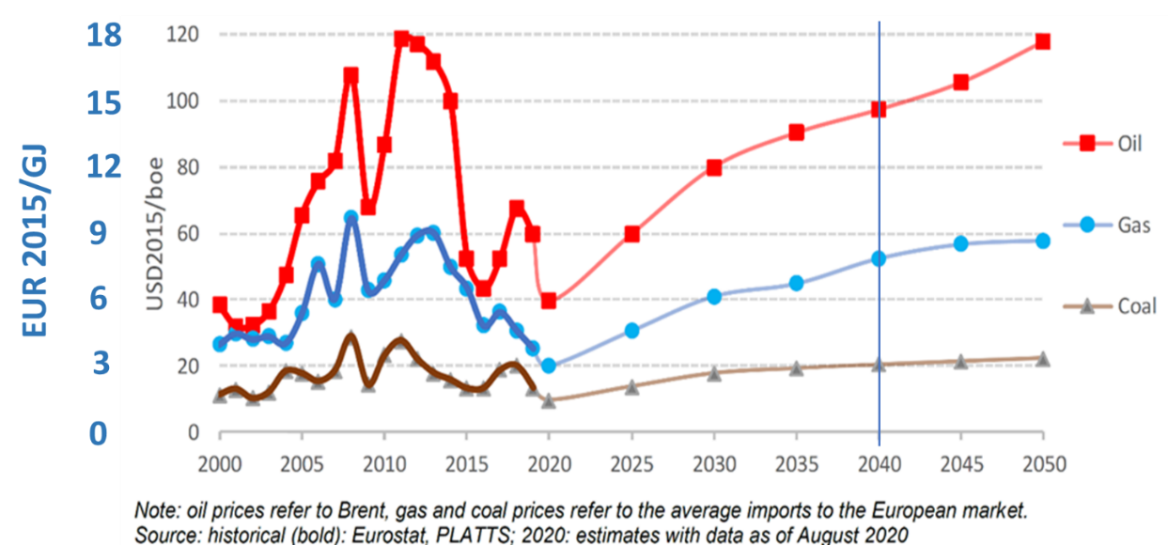
Rys. 6. Prognozy cen nośników energii pierwotnej [17]
Ceny nośników dla ciepłownictwa są różne od cen importu do UE, można je oszacować na podstawie publikacji URE [14] oraz GUS [29]. Ceny w imporcie do UE zostały wykorzystane do wyznaczenia prognoz cen węgla kamiennego i gazu dla ciepłownictwa, przyjmując jako dane odniesienia ceny wg URE dla roku 2020 oraz dynamikę zmian cen importu do UE.
Podsumowując powyższe rozważania przyjęte w obliczeniach ceny paliw przedstawiono w Tabeli 15.
Tab. 15. Ceny paliw [PLN/GJ]
Paliwo | 2018 | 2030 | 2040 | 2050
Węgiel kamienny | 13,5 | 17,2 | 17,2 | 15,9
Gaz ziemny | 32,8 | 45,6 | 50,4 | 56,2
Biomasa* | 15,2 | 26,.0 | 28,0 | 30,0
Biogaz | 41,7 | 45,0 | 45,0 | 45,0
Olej opałowy | 40,0 | 65,6 | 77,6 | 89,7
Wodór – ogniwa paliwowe** | - | 166,7 | 100,0 | 80
RDF | -15,0 | -15,0 | -15,0 | -15,0
Paliwo uranowe SMR | 3,0, | 30 | 3,0 | 3,0
* Źródło dla biomasy: [30]
** założona cena tzw. „zielonego wodoru”.

Ceny uprawnień do emisji dwutlenku węgla
Ceny uprawnień do emisji dwutlenku węgla przyjęto za wynikami badań grupy CAKE z KOBIZE [31], gdzie wykorzystuje się model równowagi ogólnej dla wyznaczenia krańcowych kosztów redukcji emisji, które opowiadają cenom uprawnień do emisji. Przygotowano tam scenariusz Neutralności klimatycznej, w jego wyniki stanowią prognozy cen uprawnień do emisji, dla analizowanych tu scenariuszy.

Tab. 16. Prognoza cen uprawnień do emisji CO₂.
Scenariusz | 2020 | 2025 | 2030 | 2035 | 2040 | 2045 | 2050
€/t CO₂ | 25,0 | 62,5 | 100,0 | 150,0 | 200,0 | 300,0 | 400,0
PLN 2020/t CO₂ | 112,0 | 280,0 | 448,0 | 672,0 | 896,0 | 1344,0 | 1792,0

Zasoby OZE i innych paliw
Dostępność odnawialnych źródeł energii jest krytyczna dla prognoz zakładających wzmożone ich użytkowanie. W poniższej tabeli podano zasoby paliw odnawialnych, bazujące głownie na danych PEP2040.
Tab. 17. Ograniczenia podaży biopaliw [PJ].
Paliwo | 2030 | 2040 | 2050
Biomasa | 77,0 | 90,0 | 120,0
Biogaz | 14,3 | 21,3 | 25,0

W modelu nie ma ograniczeń co do dostępności pozostałych paliw. Założono, że gaz ziemny będzie zasilany również gazami pochodzącymi z odnawialnych źródeł energii. Ich udział może być znaczny, rzędu kilkunastu procent. Jednak ze względu na to, że gazy z OZE będą zużywane lokalnie lub w transporcie, przyjęto, że udział „zielonej” frakcji gazu ziemnego wyniesie 5% dla roku 2040 i 10% dla roku 2050.

Wymagany udział OZE
Celem polityki w zakresie OZE w ciepłownictwie systemowym uwzględnionym w Scenariuszu 3 jest wzrost udziału ciepła z OZE w zużyciu energii końcowej brutto w tempie 2,1 pp. rocznie, liniowo, czyli 21% na dekadę. Realizacja Scenariusza 3 połączona jest z propozycjami zapisów pakietu „Fit for 55”. Energia końcowa brutto, ma następujące składniki i wartości dla roku 2019 [14]:
- ciepło oddane do sieci 258 909,4 TJ;
- zużycia ciepła na potrzeby własne 141 436,3 TJ.
Razem produkcja ciepła brutto to 400 345,7 TJ. Duże zużycie na potrzeby własne wynika z zaliczenia ciepła zużytego w procesach produkcyjnych z ciepłowni przemysłowych. Produkcja ciepła z OZE jest szacowana na 29 300,5 TJ; a udział OZE to 7,32%. Zatem udział OZE w produkcji powinien w poszczególnych latach wynosić jak w poniższej tabeli.
Tab. 18. Oczekiwany udział odnawialnych źródeł energii [%]
Tempo wzrostu p.p. rocznie | 2020 | 2030 | 2040 | 2050
2,1 | 7,4 | 28,4 | 49,4 | 70,4

Wyniki

Wyniki otrzymane dla poszczególnych scenariuszy przedstawiono w kolejnych sekcjach. Należy zauważyć, że wartość popytu na ciepło sieciowe w Scenariuszu 1 jest niższa (wariant PODSTAWOWY) niż w scenariuszach 2 oraz 3 (wariant PLUS). Podsumowanie wyników przedstawiające strukturę nośników energii wykorzystywanych do produkcji ciepła w każdym scenariuszu przedstawiono na Rysunku 9. We wszystkich wariantach przyjęto 30 - letni horyzont dla inwestycji. Oznacza to, że obliczone koszty wytwarzania ciepła w danym roku oprócz rocznych kosztów OPEX obejmują 1/30 kosztów CAPEX. Dla zapewnienie niezawodności wytwarzania ciepła poprzez substytucję mocy, założono 20% rezerwę mocy. We wszystkich scenariuszach w kolejnych latach zmieniają się ceny paliw, uprawnień do emisji, popyt na ciepło sieciowe, cele OZE, etc.

Scenariusz 1
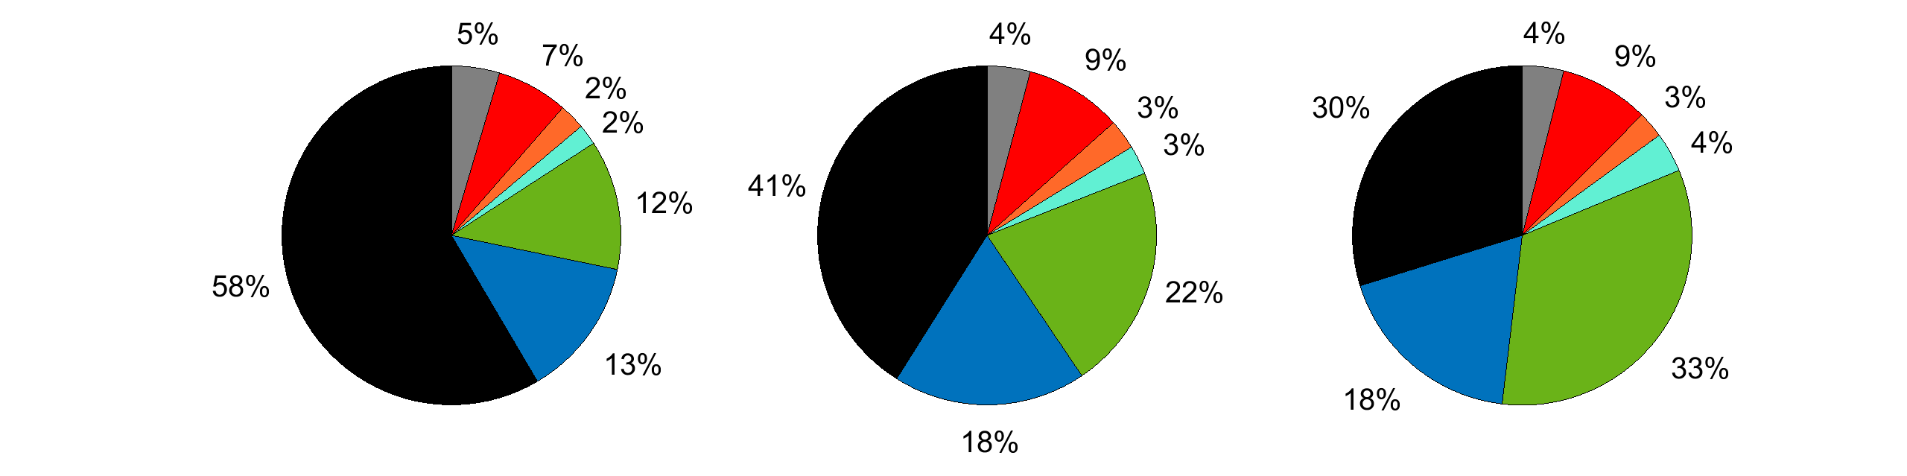
Scenariusz 2
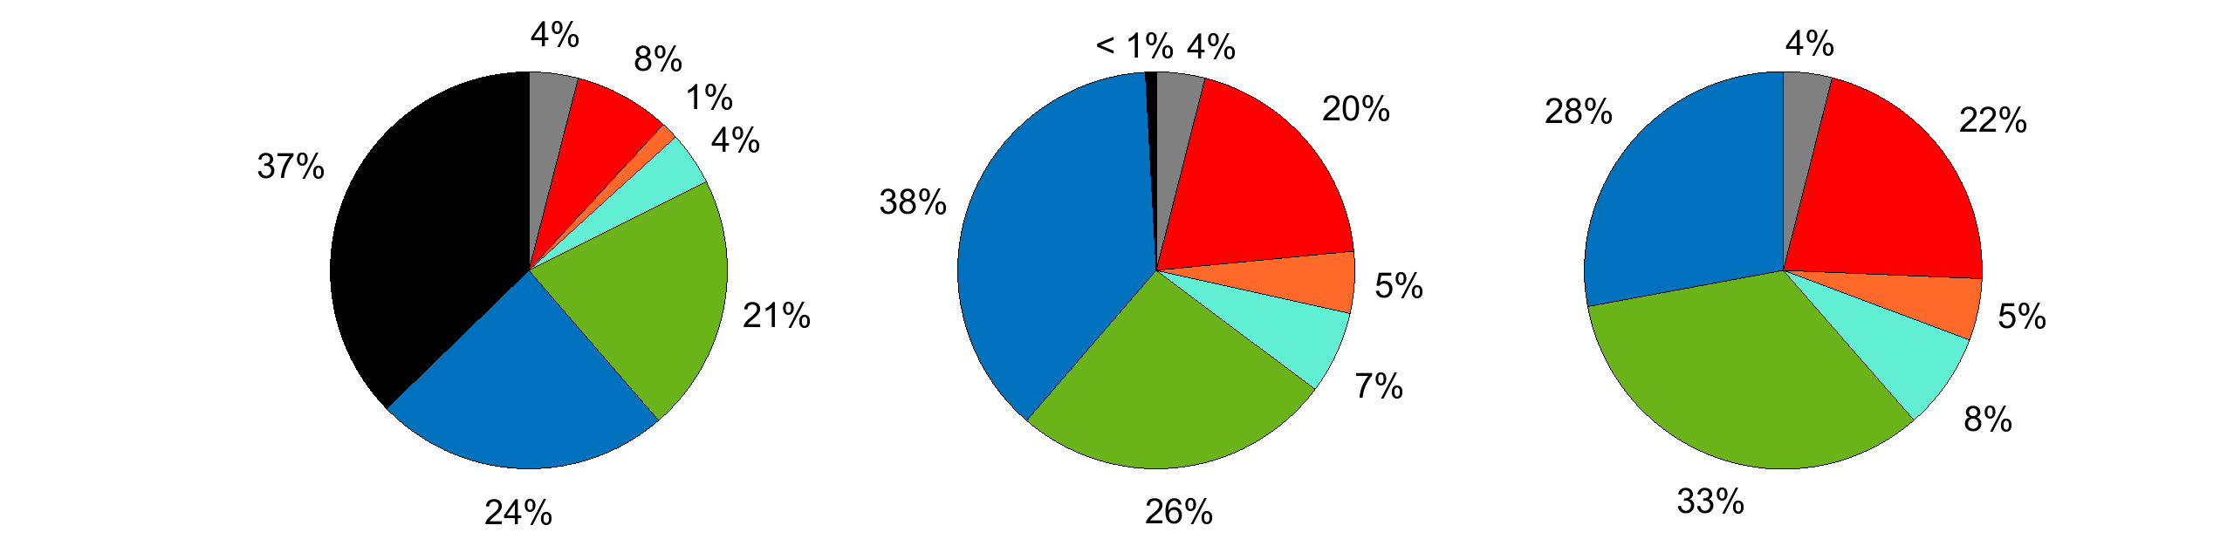
Scenariusz 3
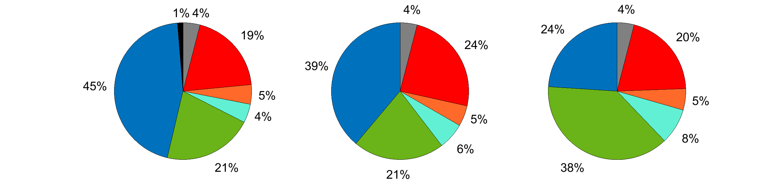
2030 | 2040 | 2050
Rys. 7. – Struktura nośników energii wykorzystywanych do wytwarzania ciepła systemowego w poszczególnych scenariuszach.

Scenariusz 1
Ogólne założenia:
- W okresie 2018 do 2030 r. utrzymywane są aktywa wytwórcze działające w 2018 r., 25% mocy istniejących aktywów podlega modernizacji.
- Zapotrzebowanie na ciepło sieciowe ulega zmniejszeniu zgodnie z prognozą dla wariantu PODSTAWOWEGO.
- W okresie po 2030 r. do 2040 r. dokończona jest modernizacja pozostających w systemie aktywów wytwórczych.
- W okresie po 2030 r. do 2050 r. istniejące źródła ciepła są stopiono zastępowane nowymi.

Tab. 19. Zużycie paliw na produkcję ciepła [PJ] – Scenariusz 1
 | Paliwo | 2018 | 2030 | 2040 | 2050
1. | Węgiel | 236,04 | 186,47 | 111,9 | 74,59
2. | Gaz ziemny | 30,34 | 38,64 | 46,36 | 42,09
3. | Biomasa | 30,23 | 39,60 | 59,40 | 84,04
4. | Biogaz | * | 5,40 | 6,48 | 8,16
5. | Energia elektryczna P2H | * | 5,00 | 5,60 | 6,09
6. | RDF | * | 14,99 | 11,50 | 10,09
7. | Inne | 35,56 | - | - | -
8. | Razem | 296,61 | 290,10 | 241,24 | 225,06
*Wielkości ujęte w pozycji „Inne”

Tab. 20. Produkcja ciepła w podziale na paliwa [PJ] – Scenariusz 1
 | Paliwo | 2018 | 2030 | 2040 | 2050
1. | Węgiel | 186,52 | 149,15 | 89,50 | 59,65
2. | Gaz ziemny | 27,03 | 33,89 | 40,13 | 36,65
3. | Biomasa | 23,58 | 31,60 | 46,88 | 66,37
4. | Biogaz | * | 5,02 | 6,03 | 7,59
5. | Geotermia** | * | 6,27 | 6,23 | 5,02
6. | P2H – pozostałe*** | * | 17,42 | 20,27 | 17,04
7. | RDF | * | 11,69 | 8,97 | 7,87
8. | Inne | 30,09 | - | - | -
9. | Razem | 267,22 | 255,05 | 218,01 | 200,19
* Wielkości ujęte w pozycji „Inne”.
** Wykorzystanie bezpośrednie oraz z udziałem pomp ciepła w obszarach o strumieniu ciepła > 90 mW/m² wg [32].
*** Pompy ciepła i kotły elektrodowe.

Tab. 21. Wielkości podstawowych parametrów – Scenariusz 1
 | Pozycja: | 2018 | 2030 | 2040 | 2050
1. | Moc cieplna nominalna [GWt] | 54468 | 50418 | 42746 | 39237
2. | Produkcja ciepła netto [PJ] | 267,22 | 255,05 | 218,01 | 200,19
3. | Procent OZE w produkcji ciepła [%] | 8,82 | 24,43 | 37,71 | 49,54
4. | Produkcja energii elektrycznej z kogeneracji [TWh] | 26,13 | 43,32 | 30,50 | 23,40
5. | Całkowita emisja CO2 [Mt CO2/rok] | 36,86 | 38,12 | 25,40 | 18,10
6. | w tym:
6.1. | emisja ze źródeł ETS* |  | 18,81 | 11,99 | 8,24
7. | Łączne nakłady CAPEX [mln PLN]** | - | 26390 | 16797 | 3213
8. | Koszty paliwa [mln PLN/rok] | 5374 | 6312 | 6376 | 6807
9. | Koszty zakupu EUAs CO2 [mln PLN/rok] | 1500*** | 8426 | 10741 | 14761
10. | Średni koszt wytworzenia ciepła [PLN/GJ] – składniki obliczone**** | 20,11 | 61,24 | 81,08 | 108,27
* Z uwzględnieniem współczynnika alokacji emisji w jednostkach kogeneracyjnych
** Chociaż nie jest to wykazywane przez model inwestycje w dekadzie 2010-2019 osiągnęły wartość ok. 30 mld zł.
*** Wartość orientacyjna
**** Uwzględniono pozycje 7,8,9. Pozostałe składniki kosztowe przedstawiono w Załączniku 2.

Scenariusz 2
Ogólne założenia:
- W 2030 r. utrzymywane są jedynie aktywa wytwórcze z 2018 r., jeśli zapewniają one efektywność systemów ciepłowniczych. Rozpoczyna się proces transformacji pozostałych aktywów w kierunku systemów efektywnych.
- Zapotrzebowanie na ciepło sieciowe zgodne z prognozą dla wariantu PLUS.
- W okresie po 2030 r. również pozostawione aktywa wytwórcze z 2018 r. są stopniowo zastępowane nowymi.

Tab. 22. Zużycie paliw na produkcję ciepła [PJ] – Scenariusz 2
 | Paliwo | 2018 | 2030 | 2040 | 2050
1. | Węgiel | 236,04 | 135,52 | 2,64 | 0,00
2. | Gaz ziemny | 30,34 | 80,36 | 106,29 | 71,07
3. | Biomasa | 30,23 | 75,05 | 76,49 | 88,94
4. | Biogaz | * | 13,72 | 17,43 | 18,46
5. | Energia elektryczna P2H | * | 6,88 | 18,77 | 23,71
6. | RDF | * | 15,00 | 12,18 | 11,03
7. | Inne | 35,56 | - | - | -
8. | Razem | 332,17 | 326,51 | 233,81 | 213,22
*Wielkości ujęte w pozycji „Inne”.

Tab. 23. Produkcja ciepła w podziale na paliwa [PJ] – Scenariusz 2
 | Paliwo | 2018 | 2030 | 2040 | 2050
1. | Węgiel | 186,52 | 109,01 | 2,11 | 0,00
2. | Gaz ziemny | 27,03 | 70,33 | 90,85 | 60,78
3. | Biomasa | 23,58 | 61,49 | 62,72 | 72,93
4. | Biogaz | * | 12,76 | 16,21 | 17,17
5. | Geotermia** | * | 4,12 | 12,09 | 10,95
6. | P2H – pozostałe*** | * | 22,95 | 46,88 | 47,28
7. | RDF | * | 11,70 | 9,50 | 8,61
8. | Inne | 30,09 | - | - | -
9. | Razem | 267,22 | 292,35 | 240,37 | 217,72
* Wielkości ujęte w pozycji „Inne”.
** Wykorzystanie bezpośrednie oraz z udziałem pomp ciepła w obszarach o strumieniu ciepła > 90 mW/m² wg [32].
*** Pompy ciepła i kotły elektrodowe.
Tab. 24. Wielkości podstawowych parametrów – Scenariusz 2
 | Pozycja: | 2018 | 2030 | 2040 | 2050
1. | Moc cieplna nominalna [GWt] | 54468 | 55717 | 43629 | 39379
2. | Produkcja ciepła netto [PJ] | 267,22 | 292,35 | 240,37 | 217,72
3. | Procent OZE w produkcji ciepła [%] | 8,82 | 36,26 | 58,89 | 69,71
4. | Produkcja energii elektrycznej z kogeneracji [TWh] | 26,13 | 41,23 | 25,30 | 22,61
5. | Całkowita emisja CO2 [Mt CO2/rok] | 36,86 | 32,92 | 12,00 | 7,99
6. | w tym:
6.1. | emisja ze źródeł ETS* |  | 16,82 | 5,57 | 3,78
7. | Łączne nakłady CAPEX [mln PLN]** | - | 43890 | 31295 | 25401
8. | Koszty paliwa [mln PLN/rok] | 5374 | 8431 | 9729 | 10118
9. | Koszty zakupu EUAs CO2 [mln PLN/rok] | 1500** | 7537 | 4987 | 6766
10. | Średni koszt wytworzenia ciepła [PLN/GJ] – składniki obliczone**** | 20,11 | 59,62 | 65,56 | 81,44
* Z uwzględnieniem współczynnika alokacji emisji w jednostkach kogeneracyjnych
** Chociaż nie jest to wykazywane przez model inwestycje w dekadzie 2010-2019 osiągnęły wartość ok. 30 mld zł.
*** Wartość orientacyjna
**** Uwzględniono pozycje 7,8,9. Pozostałe składniki kosztowe przedstawiono w Załączniku 2.

Scenariusz 3
Ogólne założenia:
- Scenariusz ambitnej transformacji połączony z zapisami pakietu „Fit for 55”.
- Scenariusz ten zakłada przyspieszone działania na rzecz transformacji systemów ciepłowniczych. O tym, które aktywa działają w 2030 r. oraz później, decyduje ekonomika produkcji ciepła oraz stawiane cele.
- Zapotrzebowanie na ciepło sieciowe zgodne z prognozą dla wariantu PLUS.

Tab. 25. Zużycie paliw na produkcję ciepła [PJ] – Scenariusz 3
 | Paliwo | 2018 | 2030 | 2040 | 2050
1. | Węgiel | 236,04 | 4,72 | 0,00 | 0,00
2. | Gaz ziemny | 30,34 | 154,94 | 110,72 | 61,06
3. | Biomasa | 30,23 | 75,53 | 63,00 | 101,34
4. | Biogaz | * | 13,85 | 16,19 | 19,71
5. | Energia elektryczna P2H | * | 15,87 | 23,17 | 27,12
6. | RDF | * | 15,00 | 12,33 | 11,17
7. | Inne | 35,56 | - | - | -
8. | Razem | 332,17 | 279,91 | 225,42 | 220,40
*Wielkości ujęte w pozycji „Inne”

Tab. 26. Produkcja ciepła w podziale na paliwa [PJ] – Scenariusz 3
 | Paliwo | 2018 | 2030 | 2040 | 2050
1. | Węgiel | 186,52 | 3,78 | 0,00 | 0,00
2. | Gaz ziemny | 27,03 | 131,63 | 93,48 | 52,16
3. | Biomasa | 23,58 | 61,94 | 51,66 | 83,10
4. | Biogaz | * | 12,88 | 15,06 | 18,33
5. | Geotermia** | * | 13,51 | 11,73 | 10,96
6. | P2H – pozostałe*** | * | 56,92 | 58,82 | 44,45
7. | RDF | * | 11,70 | 9,62 | 8,71
8. | Inne | 30,09 | - | - | -
9. | Razem | 267,22 | 292,35 | 240,37 | 217,72
* Wielkości ujęte w pozycji „Inne”
** Wykorzystanie bezpośrednie oraz z udziałem pomp ciepła w obszarach o strumieniu ciepła > 90 mW/m² wg [32]
*** Pompy ciepła i kotły elektrodowe
Tab. 27. Wielkości podstawowych parametrów – Scenariusz 3
 | Pozycja: | 2018 | 2030 | 2040 | 2050
1. | Moc cieplna nominalna [GWt] | 54468 | 53292 | 43633 | 39568
2. | Produkcja ciepła netto [PJ] | 267,22 | 292,35 | 240,37 | 217,72
3. | Procent OZE w produkcji ciepła [%] | 8,82 | 51,28 | 58,66 | 73,64
4. | Produkcja energii elektrycznej z kogeneracji [TWh] | 26,13 | 32,77 | 28,88 | 17,60
5. | Całkowita emisja CO2 [Mt CO2/rok] | 36,86 | 17,72 | 12,63 | 6,99
6. | w tym:
6.1. | emisja ze źródeł ETS* |  | 7,94 | 5,49 | 3,34
7. | Łączne nakłady CAPEX [mln PLN]** | 0 | 72029 | 17912 | 12478
8. | Koszty paliwa [mln PLN/rok] | 5374 | 10036 | 9999 | 10908
9. | Koszty zakupu EUAs CO2 [mln PLN/rok] | 1500** | 3557 | 4919 | 5983
10. | Średni koszt wytworzenia ciepła [PLN/GJ] – składniki obliczone**** | 20,11 | 54,71 | 64,54 | 79,49
* Z uwzględnieniem współczynnika alokacji emisji w jednostkach kogeneracyjnych
** Chociaż nie jest to wykazywane przez model inwestycje w dekadzie 2010-2019 osiągnęły wartość ok. 30 mld zł.
*** Wartość orientacyjna
**** Uwzględniono pozycje 7,8,9. Pozostałe składniki kosztowe przedstawiono w Załączniku 2.

Zestawienie wyników scenariuszy
Rozkład całkowitych nakładów inwestycyjnych dla scenariuszy w poszczególnych okresach przedstawiono na poniższych rysunkach:

Rys. 8. Wielkość nakładów inwestycyjnych (L) oraz średni koszt wytwarzania ciepła (P) w latach w Scenariuszu 1

Rys. 9. Wielkość nakładów inwestycyjnych (L) oraz średni koszt wytworzenia ciepła (P) w latach w Scenariuszu 2

Rys. 10. Wielkość nakładów inwestycyjnych (L) oraz średni koszt wytworzenia ciepła (P) w latach w Scenariuszu 3
Ponieważ w tabelach wynikowych przedstawione są roczne wartości emisji CO₂ przy obliczeniu skumulowanych emisji CO₂ dla okresu 2018-2050 założono, że wartości emisji pomiędzy modelowanymi latami zmieniać się będą w sposób liniowy. W podobny sposób obliczono skumulowane koszty wytwarzania ciepła (liczone są jako iloczyn wielkości produkcji ciepła oraz jednostkowego kosztu wytworzenia ciepła w danym roku). Na poniższych rysunkach zaprezentowano otrzymane wyniki.

Rys. 11. Skumulowane emisje CO₂ w okresie 2018-2050
*W Scenariuszu 1 występuje niższa wartość popytu na ciepło sieciowe.

Rys. 12. Skumulowane koszty wytwarzania ciepła w okresie 2018-2050
*W Scenariuszu 1 występuje niższa wartość popytu na ciepło sieciowe.

Rys. 13. średnie koszty wytworzenia ciepła wg składników obliczonych.
Model dostarcza wielu innych cennych informacji takich jak np. zmiany wskaźnika emisyjności produkcji ciepła oraz nakładu nieodnawialnej energii pierwotnej dla systemów ciepłowniczych.

Rys. 14. Histogram wskaźnika nakładu nieodnawialnej energii pierwotnej w analizowanych systemach ciepłowniczych w Scenariuszu 1 w roku 2030

Rys. 15. Histogram wskaźnika nakładu nieodnawialnej energii pierwotnej w analizowanych systemach ciepłowniczych w Scenariuszu 2 w roku 2030

Rys. 16. Histogram wskaźnika nakładu nieodnawialnej energii pierwotnej w analizowanych systemach ciepłowniczych w Scenariuszu 3 w roku 2030

Rys. 17. Histogram wskaźnika emisyjności produkcji ciepła w analizowanych systemach ciepłowniczych w Scenariuszu 1 w roku 2030
Rys. 18. Histogram wskaźnika emisyjności produkcji ciepła w analizowanych systemach ciepłowniczych w Scenariuszu 2 w roku 2030
Rys. 19. Histogram wskaźnika emisyjności produkcji ciepła w analizowanych systemach ciepłowniczych w Scenariuszu 3 w roku 2030

Podsumowanie

W raporcie przedstawiono bazującą na podejściu systemowym, analizę procesu transformacji ciepłownictwa w perspektywie roku 2050. Do obliczeń wykorzystano dedykowany model komputerowy optymalizujący dobór technologii wytwarzania ciepła dla osiągniecia celów założonych w scenariuszach (m.in. wzrost udziału OZE oraz liczby efektywnych systemów ciepłowniczych). Model minimalizował koszty zaspokojenia popytu na ciepło uwzględniając szereg ograniczeń (tj. np. dostępność paliw), również tych związanych z danymi geoprzestrzennymi. Nadto badano spełnianie przez systemy ciepłownicze warunków systemów efektywnych. Określono parametry jakości ciepła systemowego po transformacji źródeł tj. np. wskaźnik emisyjności produkcji ciepła czy wskaźnik nakładu nieodnawialnej energii pierwotnej dla sieci ciepłowniczej (Wpc).
Analizowane były trzy scenariusze:
BAU- Business as Usual – scenariusz (1) zakładał brak istotnej transformacji ciepłownictwa, jedynie niezbędne inwestycje, modernizacje i bieżącą eksploatację w zakresie zgodnym z prognozą zapotrzebowania na ciepło. Uwzględniono w szczególności koszty paliw i energii, uprawnień do emisji.
Scenariusz optymalnej transformacji – scenariusz (2) prowadzący do osiągnięcia celów dla ciepłownictwa ustalonych w Polityce Energetycznej Polski do 2040 r. Uwzględnione są te same rodzaje kosztów jak w scenariuszu BAU.
Scenariusz ambitnej transformacji – scenariusz (3) prowadzący do osiągnięcia celów komunikowanych przez instytucje europejskie, czyli bardzo ambitne inwestycje w Odnawialne Źródła Energii. Scenariusz ten realizował politykę zgodną z założeniami Fit for 55.
Odpowiednio dla tych scenariuszy, przygotowane zostały warianty technologii, które były wybierane przez model.
Prognozowany popyt na ciepło bazował na podstawowych danych, które determinują potrzeby w zakresie ogrzewania, takie jak liczba ludności, liczba mieszkań, jednostkowe zapotrzebowanie na ciepło do ogrzewania oraz udział ciepła sieciowego. W tym ostatnim czynniku uwzględniono cel wzrostu liczby gospodarstw domowych ogrzewanych ciepłem systemowym o 1,5 mln do roku 2030, zgodnie z PEP 2040 [1].
Zastosowane podejście stwarza możliwość uzyskania wyników ilościowych, o dużej wiarygodności oraz możliwość badania wpływu czynników charakteryzujących warunki funkcjonowania ciepłownictwa.
Wyniki wskazują, że zasadniczą rolę w doborze technologii ma polityka klimatyczna i kluczowe jej narzędzie – system handlu uprawnieniami do emisji. Założone wysokie ceny uprawnień, sięgające 400 €/t CO2 w roku 2050, wymuszają stosowanie technologii o niskiej emisji CO₂, niezależnie od innych uwarunkowań.

Wnioski szczegółowe:
- Porównując wyniki optymalizacji dla scenariuszy BAU (s1), optymalnej (s2) i ambitnej transformacji (s3), objętego analizą krajowego ciepłownictwa systemowego, należy pamiętać o założeniu wysokiej ścieżki cen uprawnień do emisji i 30 - letniego horyzontu dla inwestycji, dla wszystkich wariantów.
- Porównanie w zakresie zmniejszenia emisyjności gazów cieplarnianych wskazuje na mniejszą skumulowaną emisję CO₂ w okresie 2018-2050 (Rysunek 13) kolejno w s1, s2
i s3 (tj. odpowiednio 985, 743 oraz 577 mln ton).
- Nakłady inwestycyjne (CAPEX), skumulowane do roku 2040 r. wynoszą odpowiednio: s1 - 43 mld zł, s2 - 75 mld zł, s3 - 90 mld, co wynika z założeń dla poszczególnych scenariuszy.
- Średnie koszty ciepła (obejmujące nakłady inwestycyjne, koszty paliwa i uprawnień do emisji dwutlenku węgla) pozostają w 2040 r. na poziomie: s1 - 81 zł/GJ, s2 - 66 zł/GJ, s3 - 65 zł/GJ. Scenariusz nieinwestycyjny s1 generuje wyższe koszty ciepła z tytułu ponoszenia kosztów emisji. Widać to wyraźnie po 2040 r. gdzie następuje znaczący wzrost zmiennych kosztów ciepła aż do poziomu 108 zł/GJ w 2050 r.
- Scenariusz s1, w którym modelowo odkładano inwestycje w nowe źródła ciepła skutkuje w 2050 r. wyższymi kosztami produkcji ciepła, wyższą emisyjnością, utratą statusu efektywnych systemów. Scenariusz ten ze względu na najwyższe skumulowane wartości emisji generuje największe koszty zewnętrzne.
- Scenariusze inwestycyjne (s2 i s3) pozwalają na zapewnienie niższych uśrednionych kosztów, mimo ponoszonych nakładów inwestycyjnych (CAPEX).
- Udział energii odnawialnej w 2040 r. wynosi: s1: 38%, s2 - 59%, s3 - 59%. Na skutek wysokich cen uprawnień do emisji CO₂ zazielenienie ciepła pozostaje na poziomie bardzo wysokim w odniesieniu nawet do ambicji wynikających z pakietu "Fit for 55".
- We wszystkich scenariuszach obserwuje się po 2030 r. spadek wytwarzania energii elektrycznej w kogeneracji w wartościach bezwzględnych (w s1 pozostaje on najdłużej na najwyższym poziomie). Związane jest to również ze zmieniającym się popytem na ciepło sieciowe. W indywidualnych decyzjach inwestycyjnych przeanalizować należy utrzymanie kogeneracji w produkcji ciepła jako najbardziej efektywnej technologii wykorzystywania paliw pierwotnych.
- W s3 inwestycje kumulują się w okresie 2018-2030 r., przy czym zakres taki można uznać, za niemożliwy do fizycznej realizacji w tak krótkim czasie.
- Porównanie scenariuszy w oparciu o analizę kosztową, emisyjność, nakłady inwestycyjne i rozłożenie ich w czasie, a także inne parametry systemów efektywnych wskazuje na rekomendację scenariusza optymalnej transformacji (s2).
- Wybór między rekomendacją s2 lub s3 może nastąpić po przyjęciu ostatecznych rozstrzygnięć co do definicji systemów efektywnych, udziału energii odnawialnej w miksie ciepła i zmniejszenia emisyjności. Obydwa te scenariusze pokazują, że transformacja systemów ciepłowniczych powinna rozpocząć się jak najszybciej.
- Dostarczanie ciepła sieciowego jest opcją generalnie konkurencyjną w stosunku do ogrzewania indywidualnego o ile system ETS (lub jakaś jego inna forma) zostanie wprowadzony również dla ogrzewania budynków. Ciepło sieciowe przy cenach wynikających z kosztów obliczanych w modelu (głównie kosztów zmiennych) powiększonych o składniki stałe, stanie się konkurencyjne dla innych technologii ogrzewania, których koszty znacząco podnoszą uprawnienia do emisji.

Literatura
[1] Ministerstwo Klimatu i Środowiska, „Polityka Energetyczna Polski do 2040 r.” luty 02, 2021. Dostęp: lip. 01, 2021. [Online]. Dostępne na: https://www.gov.pl/attachment/3209a8bb-d621-4d41-9140-53c4692e9ed8
[2] Ministerstwo Klimatu i Środowiska, „Polityka Energetyczna Polski do 2040 r. Załącznik 2 - Wnioski z analiz prognostycznych dla sektora paliwowo energetycznego”. Ministerstwo Klimatu i Środowiska, luty 02, 2021. Dostęp: lip. 01, 2021. [Online]. Dostępne na: https://www.gov.pl/attachment/15a6e747-6231-4dc8-8aba-909a3aa0efb6
[3] R. Macuk, J. Maćkowiak-Pandera, i A. Rubczyński, „Ciepłownictwo w Polsce”. Forum Energii, 2019. Dostęp: lip. 15, 2021. [Online]. Dostępne na: https://forum-energii.eu/public/upload/articles/files/Ciep%C5%82ownictwo%20w%20Polsce.%20Edycja%202019.pdf
[4] W. Bujalski i in., „Raport Zespołu Czyste Ciepło”. Ministerstwo Klimatu i Środowiska, paź. 06, 2020. [Online]. Dostępne na: https://www.gov.pl/attachment/516fdb42-142b-49fa-a2e5-3f8749cc4819
[5] Izba Gospodarcza Ciepłownictwo Polskie, „Raport o Ciepłownictwie”. Izba Gospodarcza Ciepłownictwo Polskie, mar. 2020. Dostęp: lip. 01, 2021. [Online]. Dostępne na: https://www.igcp.pl/wp-content/uploads/2020/03/Raport-o-ciep%C5%82ownictwie-systemowym-2020.pdf
[6] A. Rubczyński, „Dobre praktyki ciepłownicze z Danii i Niemiec. Wnioski dla Polski”. Forum Energii, grudz. 2018. Dostęp: lip. 05, 2021. [Online]. Dostępne na: https://www.forum-energii.eu/public/upload/articles/files/Dobre%20praktyki%20ciep%C5%82ownicze_net_ost.pdf
[7] W. Bujalski i in., „Raport o Kogeneracji w Ciepłownictwie”. Polskie Towarzystwo Elektrociepłowni Zawodowych, paź. 2019. Dostęp: lip. 12, 2021. [Online]. Dostępne na: https://www.gov.pl/attachment/1b0d1dfe-9ad4-4e78-a895-21f8413b85d0
[8] G. Thomaßen, K. Kavvadias, i J. P. Jiménez Navarro, „The decarbonisation of the EU heating sector through electrification: A parametric analysis”, Energy Policy, t. 148, s. 111929, sty. 2021, doi: 10.1016/j.enpol.2020.111929.
[9] H. Lund i in., „4th Generation District Heating (4GDH)”, Energy, t. 68, s. 1–11, kwi. 2014, doi: 10.1016/j.energy.2014.02.089.
[10] Komisja Europejska, „Dyrektywa Parlamentu Europejskiego i Rady (UE) 2018/2002 - z dnia 11 grudnia 2018 r. - zmieniająca dyrektywę 2012/27/ UE w sprawie efektywności energetycznej”, 2018.
[11] Urząd Regulacji Energetyki, „Rejestry i wykazy”. https://rejestry.ure.gov.pl/ (dostęp lip. 26, 2021).
[12] KOBIZE, „KOBIZE”, Krajowy Ośrodek Bilansowania i Zarządzania Emisjami. https://www.kobize.pl/ (dostęp cze. 29, 2021).
[13] Komisja Europejska, „KOMUNIKAT KOMISJI DO PARLAMENTU EUROPEJSKIEGO, RADY, EUROPEJSKIEGO KOMITETU EKONOMICZNO-SPOŁECZNEGO I KOMITETU REGIONÓW «Gotowi na 55»: osiągnięcie unijnego celu klimatycznego na 2030 r. w drodze do neutralności klimatycznej”. 2021. [Online]. Dostępne na: https://eur-lex.europa.eu/legal-content/EN/TXT/?uri=CELEX%3A52021DC0550
[14] Urząd Regulacji Energetyki, „Energetyka Cieplna w Liczbach 2019”, s. 100, 2020.
[15] Główny Urząd Statystyczny, „Zużycie Paliw i nośników energii w 2019 r.” 2020. [Online]. Dostępne na: https://stat.gov.pl/download/gfx/portalinformacyjny/pl/defaultaktualnosci/5485/6/14/1/zuzycie_paliw_i_nosnikow_energii_w_2019_r..pdf
[16] European Commission. Joint Research Centre., The POTEnCIA central scenario: an EU energy outlook to 2050. LU: Publications Office, 2019. Dostęp: lip. 26, 2021. [Online]. Dostępne na: https://data.europa.eu/doi/10.2760/32835
[17] European Commission. Directorate General for Energy., European Commission. Directorate General for Climate Action., i European Commission. Directorate General for Mobility and Transport., EU reference scenario 2020: energy, transport and GHG emissions : trends to 2050. LU: Publications Office, 2021. Dostęp: lip. 26, 2021. [Online]. Dostępne na: https://data.europa.eu/doi/10.2833/35750
[18] M. Waligórska i in., Prognoza ludności na lata 2008-2035 = Population projection for Poland 2008-2035. Warszawa: Główny Urząd Statystyczny, 2009.
[19] Rada Ministrów, „Uchwała NR 115/2016 Rady Ministrów z dnia 27 września 2016 r. w sprawie przyjęcia Narodowego Programu Mieszkaniowego”. 2016. [Online]. Dostępne na: https://www.gov.pl/web/rozwoj-technologia/narodowy-program-mieszkaniowy
[20] Główny Urząd Statystyczny, „Mieszkania - Narodowy Spis Powszechny Ludności i Mieszkań 2011”. 2013. [Online]. Dostępne na: https://stat.gov.pl/download/cps/rde/xbcr/gus/PBS_nsp2011_mieszkania.pdf
[21] Główny Urząd Statystyczny, „GUS - Bank Danych Lokalnych - Sieć cieplna w jednostkach koncesjonowanych”. https://bdl.stat.gov.pl/BDL/metadane/cechy/3770 (dostęp lip. 26, 2021).
[22] Główny Urząd Statystyczny, „TERYT - informacje podstawowe”. https://eteryt.stat.gov.pl/eTeryt/rejestr_teryt/informacje_podstawowe/informacje_podstawowe.aspx?contrast=default (dostęp lip. 29, 2021).
[23] Urząd Regulacji Energetyki, „Ogłoszenia i wyniki aukcji”, Urząd Regulacji Energetyki, 2021. https://www.ure.gov.pl/pl/oze/aukcje-oze/ogloszenia-i-wyniki-auk (dostęp lip. 08, 2021).
[24] Urząd Regulacji Energetyki, „Średnia cena sprzedaży energii elektrycznej na rynku konkurencyjnym (roczna i kwartalne)”, Urząd Regulacji Energetyki. https://www.ure.gov.pl/pl/energia-elektryczna/ceny-wskazniki/7852,Srednia-cena-sprzedazy-energii-elektrycznej-na-rynku-konkurencyjnym-roczna-i-kwa.html (dostęp lip. 26, 2021).
[25] Komisja Europejska, „Rozporządzenie Delegowane Komisji (UE) 2019/ 331 - z dnia 19 grudnia 2018 r. - w sprawie ustanowienia przejściowych zasad dotyczących zharmonizowanego przydziału bezpłatnych uprawnień do emisji w całej Unii na podstawie art. 10a dyrektywy 2003/ 87/ WE Parlamentu Europejskiego i Rady”, s. 62.
[26] Eurostat, „Industrial producer price index overview”. https://ec.europa.eu/eurostat/statistics-explained/index.php?title=Industrial_producer_price_index_overview (dostęp lip. 26, 2021).
[27] Narodowy Bank Polski, „Narodowy Bank Polski - Internetowy Serwis Informacyjny”. https://www.nbp.pl/home.aspx?f=/kursy/arch_a.html (dostęp sie. 26, 2021).
[28] UE, Red., World energy, technology and climate policy outlook 2030: WETO. Luxembourg: Office for official publications of the European Communities, 2003.
[29] Główny Urząd Statystyczny, „Gospodarka paliwowo-energetyczna w latach 2018 i 2019”. 2020. [Online]. Dostępne na: https://stat.gov.pl/download/gfx/portalinformacyjny/pl/defaultaktualnosci/5485/4/15/1/gospodarka_paliwowo-energetyczna_2018_i_2019.pdf
[30] D. Neven, N. Stefanic, Z. Lulic, G. Krajacic, T. Puksec, i T. Novosel, „Heat Roadmap Europe. EU28 fuel prices for 2015, 2030 and 2050. Deliverable 6.1: Future fuel price review”. 2017. [Online]. Dostępne na: https://heatroadmap.eu/wp-content/uploads/2020/01/HRE4_D6.1-Future-fuel-price-review.pdf
[31] KOBIZE, „KOBIZE - LIFE Climate CAKE PL”, LIFE Climate CAKE PL. https://www.kobize.pl/pl/category/id/71/life-climate-cake-pl (dostęp lip. 29, 2021).
[32] J. Szewczyk i D. Gientka, „Terrestrial heat flow density in Poland — a new approach”, s. 15.
[33] MPEC S.A. w Krakowie, „Taryfa MPEC S.A. w Krakowie dla odbiorcow ciepła (netto) obowiązująca od 01.06.2021 r.” 2021. [Online]. Dostępne na: https://www.mpec.krakow.pl/files/dokumenty/cennik-obowiazujacy-od-01.06.2021-r.-3.pdf
[34] rynekpierwotny.pl, „Ile kosztuje ogrzewanie?”, Rynek Pierwotny. https://rynekpierwotny.pl/wiadomosci-mieszkaniowe/przed-nami-sezon-grzewczy-ile-polacy-wydaja-srednio-na-ogrzewanie-w-okresie-jesienno-zimowym/9226/ (dostęp sie. 05, 2021).
[35] instalacjebudowlane.pl, „Koszt ogrzewania domu prądem - ogrzewanie elektryczne - instalacjebudowlane.pl”. https://www.instalacjebudowlane.pl/10501-23-1178-koszt-ogrzewania-domu-pradem.html (dostęp sie. 05, 2021).
[36] muratordom.pl, „Ile kosztuje instalacja c.o. z grzejnikami, ogrzewaniem podłogowym i elektrycznymi panelami grzewczymi. Porównujemy koszty”. //muratordom.pl/instalacje/instalacja-grzewcza/ile-kosztuje-instalacja-c-o-z-grzejnikami-ogrzewaniem-podlogowym-i-elektrycznymi-panelami-grzewczymi-koszty-aa-ZQkU-oE3L-1UbJ.html (dostęp sie. 05, 2021).
[37] Komisja Europejska, „Emissions Trading – Putting a Price on carbon”, European Commission - European Commission. https://ec.europa.eu/commission/presscorner/detail/en/qanda_21_3542 (dostęp sie. 05, 2021).
[38] J. Wettengel, „Germany’s carbon pricing system for transport and buildings”, Clean Energy Wire, paź. 23, 2019. https://www.cleanenergywire.org/factsheets/germanys-planned-carbon-pricing-system-transport-and-buildings (dostęp sie. 05, 2021).
[39] KOBIZE, „Wskaźniki emisji zanieczyszczeń ze spalania paliw dla źródeł o nominalnej mocy cieplnej do 5 MW, zastosowane do automatycznego wyliczenia emisji w raporcie do Krajowej bazy za 2020 r.” 2021. [Online]. Dostępne na: https://krajowabaza.kobize.pl/docs/MATERIAL_wskazniki_male_kotly_2020.pdf
[40] B. Sawicki, „Sawicki: Liberalizacja rynku gazu nie oznacza automatycznego wzrostu cen”, BiznesAlert.pl, kwi. 01, 2021. https://biznesalert.pl/liberalizacja-rynek-gaz-wzrost-spadek-ceny-energii-energetyka/ (dostęp sie. 14, 2021).
[41] Komisja Europejska, „ZAŁĄCZNIKI do WNIOSKU DOTYCZĄCEGO DYREKTYWY RADY w sprawie restrukturyzacji unijnych przepisów ramowych dotyczących opodatkowania produktów energetycznych i energii elektrycznej (wersja przekształcona). COM(2021) 563 final.” 2021. Dostęp: sie. 01, 2021. [Online]. Dostępne na: https://eur-lex.europa.eu/legal-content/pl/TXT/?uri=CELEX:52021PC0563
[42] Komisja Europejska, „Wniosek Dyrektywa Parlamentu Europejskiego i Rady w sprawie efektywności energetycznej (wersja przekształcona) 2021/0203 (COD)”. 2021.
[43] J. Szewczyk, „Geofizyczne oraz hydrogeologiczne warunki pozyskiwania energii geotermicznej w Polsce”, t. 58, s. 10, 2010.
[44] B. Igliński, M. Cichosz, M. Skrzatek, i R. Buczkowski, „Technical potential of waste biomass for energy in Poland”, Eng. Prot. Environ., t. 22, nr 2, s. 109–118, lip. 2019, doi: 10.17512/ios.2019.2.1.
[45] European Commission. Joint Research Centre., The biomass of European forests: an integrated assessment of forest biomass maps, field plots and national statistics. LU: Publications Office, 2020. Dostęp: sie. 08, 2021. [Online]. Dostępne na: https://data.europa.eu/doi/10.2760/758855

Załącznik 1 - Warianty technologii dla ciepłownictwa
Tab. 31. Lista z nazwami wariantu i przypisanymi do nich numerami w modelu „Q”.
Nazwa wariantu | nr „Q” wariantu
*Wariant 1 | w1
Wysokotemperaturowe pompy ciepła
Gazowe moduły kogeneracyjne
Gazowe kotły
Gazowe kotły szczytowe
*Wariant 1a - prąd z OZE kupowany | w2
Wysokotemperaturowe pompy ciepła
Gazowe moduły kogeneracyjne
Gazowe kotły (w tym szczytowe)
*Wariant 2 (Biogaz) | w3
Biogazowe kotły
Gazowe moduły kogeneracyjne
Gazowe kotły
Gazowe kotły szczytowe
*Wariant 2a (Biomasa) | w4
Biomasowe kotły
Gazowe moduły kogeneracyjne
Gazowe kotły
Gazowe kotły szczytowe
*Wariant 3 (produkcja prądu - transormacja z ciepłowni na elektrociepłownię) | w5
Biomasowe kotły
Gazowe moduły kogeneracyjne
Gazowe kotły
Gazowe kotły szczytowe
*Wariant 4 (kotły elektrodowe - małe ciepłownie) | w6
Kotły elektrodowe (zakup prądu z OZE) + magazyny ciepła
Gazowe kotły
Gazowe kotły szczytowe
*Wariant 4a (kotły elektrodowe - małe ciepłownie) | w7
Kotły elektrodowe + elektrownia wiatrowa (poza miastem)
Gazowe kotły
Gazowe kotły szczytowe
*Wariant 5 (małe ciepłownie) | w8
Wysokotemperaturowe, powietrzne pompy ciepła + magazyn (wymagane obniżenie temperatury w rurociągu ciepłowniczym)
*Wariant 6 (war. 2a z kotłami węglowymi w szczycie) | w9
Biomasowe kotły
Gazowe kotły
Węglowe kotły szczytowe
*Wariant 7 (war. 1 z kotłami węglowymi w szczycie) | w10
Wysokotemperaturowe pompy ciepła
Gazowe moduły kogeneracyjne
Gazowe kotły
Węglowe kotły szczytowe
*Wariant 7a (war. 2a z kotłami na RDF) | w11
Biomasowe kotły
Kotły na RDF
Gazowe kotły szczytowe
*Wariant 7b (war. 2a z kotłami na RDF i węglowymi w szczycie) | w12
Biomasowe kotły
Kotły na RDF
Węglowe kotły szczytowe
*Wariant 8 (scenariusz 3 - bezemisyjny) | w13
Biomasowe kotły
Biomasowe kotły szczytowe i podstawowe
*Wariant 9 (scenariusz 3 - bezemisyjny) | w14
Wysokotemperaturowe, pompy ciepła + elektrownia wiatrowa
*Wariant 9a (scenariusz 3 - bezemisyjny) | w15
Wysokotemperaturowe, pompy ciepła + zakup prądu OZE
*Wariant 9b (scenariusz 3 - bezemisyjny) | w16
Kotły elektrodowe + elektrownia wiatrowa
*Wariant 10 (scenariusz 3 - bezemisyjny) | w17
Panele termiczne + sezonowy magazyn ciepła + elektrownia wiatrowa
*Wariant 10 (scenariusz 3 - bezemisyjny) | w18
Panele fotowoltaiczne + sezonowy magazyn ciepła + kocioł elektrodowy + zakup prądu z OZE w zimie
*Wariant 11 (scenariusz 3) | w19
Ogniwa paliwowe na wodór
*Wariant 12 (scenariusz 3 - en jądrowa) | w20
Elektrociepłownie jądrowe
*
*Wariant 13 | w21
Układy gazowo paroweCHP
Kotły biomasowe
Gazowe kotły szczytowe
*Wariant 14 | w22
Wysokotemperaturowe pompy ciepła sprężarkowe +Zakup Energii OZE
Układy gazowo paroweCHP
Gazowe moduły kogeneracyjne
Gazowe kotły szczytowe
*Wariant 15 | w23
Kotły biomasowe
Absorpcyjne pomy ciepła (zasialnie gazem+geotermia)
Gazowe kotły szczytowe
Węglowe kotły szczytowe
*Wariant 16 | w24
Kotły biomasowe
Gazowe moduły kogeneracyjne
Gazowe kotły szczytowe
Węglowe kotły szczytowe
*Wariant 17 | w25
Kotły biomasowe
Kotły RDF
Gazowe kotły
Węglowe kotły szczytowe
*Wariant 18 | w26
Kotły biomasowe
Kotły gazowe biogaz
Kotły elektrodowe (zakup prądu z OZE) + magazyny ciepła
*Wariant 19 | w27
Kotły biomasowe
Wysokotemperaturowe, pompy ciepła + elektrownia wiatrowa
Kotły elektrodowe (zakup prądu z OZE) + magazyny ciepła
*Wariant 20 | w28
Kotły biomasowe CHP
Absorpcyjne pomy ciepła (zasialnie gazem+geotermia)
Gazowe kotły szczytowe
Węglowe kotły szczytowe
*Wariant 21 | w29
Kotły biomasowe CHP
Gazowe moduły kogeneracyjne
Gazowe kotły szczytowe
Węglowe kotły szczytowe
*Wariant 22 | w30
Kotły biomasowe CHP
Kotły RDF
Gazowe kotły
Węglowe kotły szczytowe
*Wariant 23 | w31
Kotły biomasowe CHP
Kotły gazowe biogaz
Kotły elektrodowe (zakup prądu z OZE) + magazyny ciepła
*Wariant 24 | w32
Kotły biomasowe CHP
Wysokotemperaturowe, pompy ciepła + elektrownia wiatrowa
Kotły elektrodowe (zakup prądu z OZE) + magazyny ciepła
*Wariant 25 (czysta geotermia/ciepło odpadowe oraz kotły gazowe - małe ciepłownie) | w33
Ciepło z geotermii 75-85oC/odpadowe
Gazowe kotły
Gazowe kotły szczytowe
*Wariant 25a (czysta geotermia/ciepło odpadowe oraz kotłybiomasowe - małe ciepłownie) | w34
Ciepło z geotermii 75-85oC/odpadowe
Biomasowe kotły
Biomasowe kotły szczytowe
*Wariant 3a (produkcja prądu - transormacja z ciepłowni na elektrociepłownię) | w35
Biomasowe kotły
Zgazowanie biomasy + moduły kogeneracyjne
Gazowe kotły
Gazowe kotły szczytowe

Charakterystyka wariantów dla układów o mocy poniżej 150 MW_{t}
Do analizy przedstawionej w pracy zaproponowano kilkadziesiąt systemów energetycznych, które składają się z różnych urządzeń konwertujących energię lub podnoszących jej parametry temperaturowe. Zaproponowane miksy energetyczne umożliwiają pozyskanie i wykorzystanie ciepła geotermalnego, ciepła aerotermalnego, energii wiatru, energii promieniowania słonecznego, a także ciepła odpadowego, ciepła z reaktorów jądrowych oraz ciepła z chłodzenia wodorowych ogniw paliwowych. Urządzenia spalające, będące częścią zaproponowanych miksów energetycznych, mogą spalać, gaz, węgiel, RDF lub biomasę (pod różnymi postaciami). Rozwiązania zaproponowane w analizie zawierają także magazyny ciepła. Bazą do propozycji różnych rozwiązań miksów jest produkcja ciepła, ale w niektórych urządzeniach rozważano także kogeneracyjną produkcję energii elektrycznej, produkcję energii elektrycznej na potrzeby ciepłowni lub zakup energii elektrycznej wyprodukowanej z OZE na rynku energii. Model zakłada iż wprowadzone zostaną odpowiednie mechanizmy, pozwalające na zaklasyfikowanie ciepła wytworzonego z energii elektrycznej z OZE, jako ciepła odnawialnego.
Analiza zawiera obecne możliwe technicznie i finansowo zmiany technologii energetycznych, ale jest otwarta na ewentualne nowe technologie, które mogą niedługo pojawić się w zastosowaniach komercyjnych, jak np. współspalanie wodoru w turbinach gazowych. W zaproponowanych trzech scenariuszach transformacji energetycznej w Polsce bazą do proponowanych zmian są obecne urządzenia użytkowane w systemach ciepłowniczych (patrz Rozdział 2). Pierwszy scenariusz w całości opiera się o istniejące i pracujące urządzenia wytwórcze, a koszty produkcji ciepła będą zawierały tylko konieczne remonty i dostosowania do zaostrzających się przepisów oraz koszty zakupu uprawnień do emisji dwutlenku węgla. W żadnym scenariuszu nie jest planowana budowa nowych kotłów na węgiel. W drugim scenariuszu (optymalna transformacja) zaproponowane zostają modyfikacje systemów energetycznych, tak aby w najbliższych latach jak najwięcej systemów osiągnęło status systemu efektywnego energetycznie.
W Polityce energetycznej Polski, zgodnie z celem szczegółowym 7 zakłada się, że co najmniej 85% systemów energetycznych o mocy większej niż 5 MW_{t} osiągnie taki status do roku 2030. Zgodnie z PEP 2040 zakłada się też, że w 2040 roku udział energii OZE w ciepłownictwie i chłodnictwie wyniesie co najmniej 34,4% (cel dla całego sektor, wliczając ciepłownictwo indywidualne). Biorąc pod uwagę podpisaną deklarację redukcji emisji dwutlenku węgla o 55% do roku 2030 względem roku 1990 udział OZE w ciepłownictwie, w całej unii, będzie musiał być nawet większy niż 38%. W trzecim scenariuszu będą zaproponowanie rozwiązania, które w dłuższej perspektywie czasu (po 2050 r.) pozwolą osiągać status systemów bezemisyjnych. W pracy analizowano też możliwości dostosowania polskich systemów ciepłowniczych do projektu zmian definicji systemu efektywnego energetycznie do roku 2050, zawartych w proponowanej Dyrektywie ws. efektywności energetycznej [42]. Wniosek ten przewiduje, że w przyszłości efektywny system ciepłowniczy i chłodniczy jest systemem, który spełnia następujące kryteria:
a) do dnia 31 grudnia 2025 r. – system, w którym wykorzystuje się w co najmniej 50 % energię ze źródeł odnawialnych, lub w co najmniej 50 % ciepło odpadowe, lub w co najmniej 75 % ciepło pochodzące z kogeneracji, lub w co najmniej 50 % wykorzystuje się połączenie takiej energii i ciepła;
b) od dnia 1 stycznia 2026 r. – system, w którym wykorzystuje się w co najmniej 50 % energię ze źródeł odnawialnych, lub w co najmniej 50 % ciepło odpadowe, lub w co najmniej 80 % ciepło pochodzące z wysokosprawnej kogeneracji, lub co najmniej połączenie takiej energii cieplnej wprowadzanej do sieci, w którym udział energii ze źródeł odnawialnych wynosi co najmniej 5 %, a całkowity udział energii ze źródeł odnawialnych, ciepła odpadowego lub ciepła pochodzącego z wysokosprawnej kogeneracji wynosi co najmniej 50 %;
c) od dnia 1 stycznia 2035 r. – system, w którym wykorzystuje się w co najmniej 50 % energię ze źródeł odnawialnych i ciepło odpadowe, w którym udział energii ze źródeł odnawialnych wynosi co najmniej 20 %;
d) od dnia 1 stycznia 2045 r. – system, w którym wykorzystuje się w co najmniej 75 % energię ze źródeł odnawialnych i ciepło odpadowe, w którym udział energii ze źródeł odnawialnych wynosi co najmniej 40 %;
e) od dnia 1 stycznia 2050 r. – system, w którym wykorzystuje się wyłącznie energię ze źródeł odnawialnych i ciepło odpadowe, w którym udział energii ze źródeł odnawialnych wynosi co najmniej 60 %;
Rozwiązanie systemów energetycznych zaproponowano w pięciu grupach mocowych (do 5 MW_{t}, 5-20 MW_{t}, 20-50 MW_{t}, 50-300 MW_{t} oraz powyżej 300 MW_{t}), a propozycje systemów dla poszczególnej grupy są różne. Żeby możliwe było wykorzystywanie OZE w większym udziale procentowym w systemie ciepłowniczym, należy rozważać możliwość obniżania temperatury w rurociągu ciepłowniczym, co wymaga podzielenia rurociągu na część zaopatrującą w ciepło budynki oraz na część technologiczną (jeżeli ciepłownia takową obsługuje).
Poszczególne krzywe uporządkowane dotyczące produkcji ciepła przez ciepłownie zostały podzielone na trzy obszary: podstawa, środek i szczyt, które stanowią z całkowitej produkcji ciepła odpowiednio 37,16%, 60,36% oraz 2,48%. Czas trwania okresu szczytowego sezonu grzewczego przyjęto na 220 godzin. Przyjęta w modelu obliczeniowym krzywa uporządkowana produkcji ciepła została przedstawiona na Rysunku 20.

Rys. 24. - Przyjęta w modelu obliczeniowym krzywa uporządkowana produkcji ciepła
Z przyjętego podziału całkowitej produkcji ciepła w ciepłowni wynika więc, że nawet jeżeli założy się, że ciepło pozyskane jest w 100% z OZE, to musi być większe, niż ciepło w podstawie krzywej uporządkowanej (łącznie dla całego roku). Dlatego zaproponowane w modelu obliczeniowym warianty miksów energetycznych zapełniają krzywą uporządkowaną ciepłem z OZE od jej podstawy, a w okresie grzewczym wykorzystanie OZE może być większe niż tylko na potrzeby CWU.

Warianty miksów energetycznych w modelu obliczeniowym:
Wariant 1 zawiera w podstawie pompy ciepła, gazowe moduły kogeneracyjne (prąd na potrzeby własne ciepłowni) i kotły gazowe w środku krzywej uporządkowanej oraz gazowe kotły szczytowe w szczycie krzywej uporządkowanej. Ponieważ nie całe ciepło pompy ciepła może być zaliczone jako OZE należy w tym wariancie dokupić 58% prądu z OZE do napędu pompy ciepła w sezonie grzewczym. Wariant ten może wykorzystywać ciepło geotermalne i ciepło z wód powierzchniowych, a także ciepło odpadowe niskotemperaturowe. System jest efektywny energetycznie wg obecnej definicji oraz do roku 2034 i do 2044 pod warunkiem zakupu 76% energii elektrycznej z OZE do napędu pompy ciepła
Wariant 1a - jest bardzo podobny do wariantu 1 i zawiera w podstawie wysokotemperaturowe pompy ciepła, gazowe moduły kogeneracyjne (prąd na potrzeby własne ciepłowni) i kotły gazowe w środku oraz gazowe kotły szczytowe w szczycie krzywej uporządkowanej. W tym wariancie dokupuje się 100% prądu z OZE do napędu pompy ciepła. System jest efektywny energetycznie wg obecnej definicji oraz do roku 2034.
Warianty 2 oraz 2a - zawierają w podstawie kotły na biogaz lub biomasę, gazowe moduły kogeneracyjne (prąd na potrzeby własne ciepłowni) i kotły gazowe w środku oraz gazowe kotły szczytowe w szczycie krzywej uporządkowanej. System jest efektywny energetycznie wg obecnej definicji oraz do roku 2034.
Wariant 3 - zawiera w podstawie gazowe moduły kogeneracyjne lub instalację zgazowania biomasy z kogeneratorem (wariant 3a), kotły na biomasę i kotły gazowe w środku oraz gazowe kotły szczytowe w szczycie krzywej uporządkowanej. Urządzenia kogeneracyjne pracują w tym rozwiązaniu cały rok produkując 35 GWh prądu (dla systemu o mocy nominalnej 40 MW_{t}). Wariant ten zakłada wykorzystanie około 10% swojej produkcji ciepła na jednoczesną produkcję ciepła i energii elektrycznej. System jest efektywny energetycznie wg obecnej definicji oraz do roku 2034, a wariant 3a do roku 2044.
Wariant 4 - zawiera w podstawie kotły elektrodowe, kotły gazowe w środku oraz gazowe kotły szczytowe w szczycie krzywej uporządkowanej. W tym wariancie dokupuje się 100% prądu z OZE do napędu kotłów elektrodowych oraz wykorzystuje się krótkoterminowy magazyn ciepła. System jest efektywny energetycznie wg obecnej definicji oraz do roku 2049.
Wariant 4a - różni się sposobem pozyskiwania energii elektrycznej dla kotłów elektrodowych. Wariant zawiera w podstawie kotły elektrodowe, kotły gazowe w środku oraz gazowe kotły szczytowe w szczycie krzywej uporządkowanej. W tym wariancie produkuje się 100% prądu z OZE do napędu kotłów elektrodowych w elektrowni wiatrowej poza miastem. System jest efektywny energetycznie wg obecnej definicji oraz do roku 2049.
Wariant 5 - zawiera powietrzne pompy ciepła oraz magazyn ciepła. Rozwiązanie wymaga obniżenia temperatury w rurociągu ciepłowniczym do około 70-75ºC. System jest efektywny energetycznie wg definicji obecnej i do roku 2044. W kolejnych latach konieczny zakup prądu z OZE i przy 100% prądu z OZE system jest bezemisyjny.
Wariant 6 - jest bardzo podobny do wariantu 2a z tym, że w szczycie zastosowano istniejące kotły węglowe. Rozwiązanie wymaga wykorzystania predykcji w uruchamianiu kotłów szczytowych. System jest efektywny energetycznie wg definicji obecnej i do roku 2044.
Wariant 7 - jest bardzo podobny do wariantu 1 z tym, że w szczycie zastosowano istniejące kotły węglowe. Rozwiązanie wymaga wykorzystania predykcji w uruchamianiu kotłów szczytowych. System jest efektywny energetycznie wg definicji obecnej i do roku 2034, a po zakupie 60% prądu z OZE dla PC jest efektywny do roku 2044.
Wariant 7a - jest bardzo podobny do wariantu 2a z tym, że w podstawie krzywej uporządkowanej zastosowano kotły na RDF. System jest efektywny energetycznie wg obecnej definicji oraz do roku 2049. Założono 40% OZE w RDF.
Wariant 7b - jest bardzo podobny do wariantu 7a z tym, że w szczycie zastosowano istniejące kotły węglowe. System jest efektywny energetycznie wg obecnej definicji oraz do roku 2049. Założono 40% OZE w RDF.
Warianty 8, 9, 9a, 9b, 10, 10a, 11, 12 są propozycjami miksów energetycznych w ciepłowniczych systemach bez emisyjnych.
Wariant 8 - zawiera jedynie kotły biomasowe w podstawie, środku i szczycie krzywej uporządkowanej. Jego rozszerzeniem mógłby być analogiczny system, ale zawierający biomasowe moduły kogeneracyjne, które produkowałyby prąd na potrzeby własne ciepłowni.
Warianty 9 i 9a - zawierają pompy ciepła, które będą zasilane z elektrowni wiatrowej (wariant 9) lub będzie do ich napędu kupowany prąd OZE.
Wariant 9b - jest podobny do wariantu 9 z tym, że pompy ciepła są w nim zastąpione kotłami elektrodowymi.
Warianty 10 i 10a - zawierają sezonowy magazyn ciepła. W wariancie 10 ciepło będzie pochodziło z słonecznych kolektorów termicznych, a prąd do napędu z elektrowni wiatrowej. Wariant 10a zamiast paneli termicznych będzie zawierał panele fotowoltaiczne oraz kocioł elektrodowy. Do pełnej bezemisyjności wymagany jest zakup prądu z OZE do napędu pomp w zimie.
Wariant 11 - zawiera modułowe ogniwa paliwowe, które będą produkować prąd oraz ciepło na potrzeby ciepłowni. Modułowość ogniw zapewnia pokrycie krzywej grzewczej w sezonie grzewczym i poza nim poprzez włączanie lub wyłączanie poszczególnych modułów. Jeżeli założyć, że wodór wykorzystywany w ogniwach spełnia kryteria odnawialności, to system jest efektywny energetycznie według obecnej definicji i projektu jej zmian.
Wariant 12 - opiera się o wykorzystanie energetyki jądrowej do produkcji ciepła. Reaktory SMR pozwalają na płynną regulację mocy do 10%, co będzie przydatne podczas pracy poza sezonem grzewczym. Według obecnego stanu system jest efektywny energetycznie tylko do roku 2034.
Wariant 13 i wariant 13a - pozwala bezpośrednio wykorzystać geotermię o temperaturze około 80ºC (oraz wyższej) lub ciepło odpadowe o podobnej temperaturze. Ciepło z geotermii (lub ciepło odpadowe) o tak wysokiej temperaturze może być wykorzystane bezpośrednio w ciepłowni, bez układu pomp ciepła, ale wymagane jest dogrzanie wody kotłami gazowymi (wariant 13) lub biomasowymi (wariant 13a). W wariancie przyjęto, że geotermia (lub ciepło odpadowe) zapewnia 55% ciepła, a pozostałą część uzupełniają kotły. Wariant 13a jest efektywny energetycznie i bezemisyjny, a wariant 13 jest efektywny energetycznie do 2044 roku.

Charakterystyka wariantów dla układów o mocy powyżej 150 MWt
Wariant 1 - zawiera w podstawie układy gazowo parowe wykorzystujące turbinę upustowo przeciwprężna z upustami ciepłowniczymi. W celu pokrycia pełnego zapotrzebowania na ciepło środkowa część wykresu (kolor pomarańczowy) wykorzystane są kotły na biomasę oraz gazowe kotły szczytowe w szczycie krzywej uporządkowanej.
Wariant 2 - zawiera w podstawie wysokotemperaturowe pompy ciepła natomiast gazowe moduły kogeneracyjne (prąd na potrzeby własne ciepłowni) i układy gazowo parowe CHP pokrywają zapotrzebowanie w środkowej części krzywej uporządkowanej a gazowe kotły szczytowe będą stosowane są w szczycie krzywej uporządkowanej. W przypadku wysokotemperaturowe pompy zakłada się zakup energii z OZE, aby spełnić warunek udziału OZE w całkowitym bilansie produkcji ciepła oraz w celu ograniczenia emisję CO₂. Wariant ten może wykorzystywać ciepło geotermalne i ciepło z wód powierzchniowych, a także ciepło odpadowe. Pozostałe warunki, czyli efektywność energetyczna systemu oraz wymagana redukcja emisji dwutlenku węgla będą spełnione.
Wariant 3 - w wariancie tym w podstawie są wykorzystywane kotły na biomasę. W celu pokrycia pełnego zapotrzebowania na ciepło środkowa część wykresu wykorzystane są absorpcyjne pomy ciepła (zasilanie gazem + geotermia) natomiast węglowe oraz gazowe kotły szczytowe są umiejscowione szczycie krzywej uporządkowanej. Absorpcyjne pomy ciepła APC (zasilanie gazem + geotermia). APC pompa ciepła może być także zastosowana jako układ, w którym na stałe będzie wykorzystywana do podnoszenia temperatury wody grzewczej przed wprowadzeniem do sieci ciepłowniczej. Ma to miejsce, gdy sieć ciepłownicza pracuje na parametry (np. 80/55°C) a temperatura wody grzewczej uzyskiwana z wymiennika geotermalnego wynosi np. 65°C i w takim przypadku należy zastosować dodatkowe dogrzew wody grzewczej poprzez zastosowanie kotła szczytowego lub absorpcyjnej pompy ciepło, która to ma znacznie wyższą sprawność niż konwencjonalne układy wytwórcze.
Wariant 4 - zawiera w podstawie kotły na biomasę, natomiast gazowe moduły kogeneracyjne (prąd na potrzeby własne ciepłowni) pokrywają zapotrzebowanie w środku krzywej uporządkowanej a gazowe i węglowe kotły szczytowe stosowane są w szczycie krzywej uporządkowanej.
Wariant 5 - zawiera w podstawie kotły na biomasę, natomiast kotły RDF oraz kotły gazowe pokrywają zapotrzebowanie w środkowej części krzywej uporządkowanej a węglowe kotły szczytowe stosowane są w szczycie krzywej uporządkowanej.
Wariant 6 - zawiera kotły biomasowe w podstawie, w środkowej części krzywej kotły gazowe na biogaz natomiast w szczycie krzywej uporządkowanej kotły elektrodowe zasilane OZE.
Wariant 7 - zawiera kotły biomasowe w podstawie, w środkowej części krzywej wysokotemperaturowe, pompy ciepła zasilane energią z OZE z magazynami ciepła.
Wariant 8 - w wariancie tym w podstawie są wykorzystywane kotły na biomasę pracujące w układzie skojarzonym turbiną upustowo przeciwprężną. W celu pokrycia pełnego zapotrzebowania na ciepło środkowa część wykresu wykorzystane są absorpcyjne pomy ciepła (zasilanie gazem +geotermia) natomiast węglowe oraz gazowe kotły szczytowe są umiejscowione szczycie krzywej uporządkowanej. Absorpcyjne pomy ciepła APC (zasilanie gazem + geotermia).
Wariant 9 - zawiera w podstawie kotły na biomasę pracujące w układzie skojarzonym turbiną upustowo przeciwprężną, natomiast gazowe moduły kogeneracyjne (prąd na potrzeby własne ciepłowni) pokrywają zapotrzebowanie w środku krzywej uporządkowanej a gazowe i węglowe kotły szczytowe stosowane są w szczycie krzywej uporządkowanej.
Wariant 10 - zawiera w podstawie kotły na paliwo RDF pracujące w kogeneracji. Kotły biomasowe pracujące w kogeneracji oraz kotły gazowe pokrywają zapotrzebowanie w środkowej części krzywej uporządkowanej a węglowe kotły szczytowe stosowane są w szczycie krzywej uporządkowanej.
Wariant 11 - zawiera kotły na biomasę pracujące w układzie skojarzonym z turbiną upustowo przeciwprężną w podstawie, w środkowej części krzywej pracują kotły gazowe na biogaz natomiast w szczycie krzywej uporządkowanej kotły elektrodowe zasilane OZE.
Wariant 12 - zawiera wysokotemperaturowe pompy ciepła pracujące w podstawie zasilane energią z OZE, w środkowej części kotły na biomasę pracujące w układzie skojarzonym CHP a kotły elektrodowe z magazynami ciepła pracują w szczycie krzywej uporządkowanej.

Załącznik 2 – Koszty produkcji ciepła

Koszty, obok kryteriów technologicznych i charakterystyk emisyjnych, są kryterium decydującym o wyborze technologii. Prognozowanie kosztów na następne dekady jest obarczone dużym stopniem niepewności, który można zredukować analizując dotychczasowe i oczekiwane trendy składników kosztów. W niniejszym załączniku przeanalizowano dynamikę składników kosztów wytwarzania ciepła dla wskazania sposobu ich obliczania dla lat następnych.
Koszty jednostkowe produkcji ciepła, obliczono na podstawie kosztów całkowitych sprowadzonych do poziomu cen roku 2020 z wykorzystaniem wskaźników cen produkcji sprzedanej przemysłu - wytwarzanie i zaopatrywanie w energię elektryczną, gaz, parę wodną i gorącą wodę. Koszty te ilustruje Rysunek 25, gdzie można obserwować dynamikę ich zmian. Kształtowanie się i dynamikę wybranych pozycji kosztów przedstawiono na kolejnych rysunkach (Rysunek 26). Można zaobserwować pewne trendy i wahania składników kosztów, które pomagają określić ich prognozy.
Podstawowymi zmieniającymi się pozycjami kosztów wytwarzania ciepła są koszty paliwa i opłat za korzystanie ze środowiska. Pozycje te analizowano w rozdziale poświęconym założeniom dla scenariuszy. Koszt zakupu uprawnień do emisji będzie wliczany w zależności od wyliczeń mixu paliwowego modelu.
Kolejną ważna pozycja jest amortyzacja, która wykazuje trend rosnący, wynikający z inwestycji. Dla scenariusza Business as Usual, można ja przyjąć na poziomie ostatnich lat tj. 9 zł/GJ, ale z trendem malejącym zmniejszającym ją po roku 2030 do około 4 zł/GJ w 2040, co ma odzwierciedlić zanik procesu inwestowania i likwidacje starych instalacji. Dla dwóch pozostałych scenariuszy wartości będą obliczane na podstawie kosztów inwestycji (CAPEX).
Związane z amortyzacja są koszty finansowe, które wynikają z obsługi kredytów podjętych dla realizacji inwestycji. W scenariuszu Business as Usual można je przyjąć w wysokości lat ostatnich, tj. 1 zł/GJ. W innych scenariuszach będą wyliczane z kosztów inwestycji (CAPEX), przy założeniu typowego systemu finansowania, np. 50% własne 50% kredyt.
Koszty materiałów nie wykazują znaczącej dynamiki przynajmniej w ostatnich latach i można je przyjąć na stałym poziomie 14 zł/GJ. Podobnie wynagrodzenia i świadczenia na rzecz pracowników można założyć odpowiednio na poziomie 8 i 2 zł/GJ, choć należałoby się liczyć ze wzrostem wynagrodzeń, to postępujący stopień automatyzacji i robotyzacji przyczyni się do spadku liczby zatrudnionych.
Kolejne pozycje przyjęto również na stałym poziomie: Materiały i energia, koszty stałe – 5 zł/GJ; podatki i opłaty – 2,5 zł/GJ; energia elektryczna – 2 zł/GJ (choć wykazuje pewien trend malejący); pozostałe koszty stałe – 2 zł/GJ; pozostałe koszty operacyjne -1,5 zł/GJ.
Pewien dodatni trend wykazują usługi obce, stąd przyjęto wartości rosnące o około 0,15 zł/GJ/10lat. Dość silny trend dodatni maja pozostałe koszty zmienne, które się podwoiły w 2019 roku, zatem przyjmie się wartości rosnące, lecz nie w takim szybkim tempie.
W Tabeli 32 podsumowano przedstawione powyżej rozważania i wyznaczono wartości kosztów niewyliczanych w modelu. W miarę dokładne określenie kosztów produkcji ciepła sieciowego jest wymagane dla określenia jego konkurencyjności z innymi sposobami ogrzewania pomieszczeń.
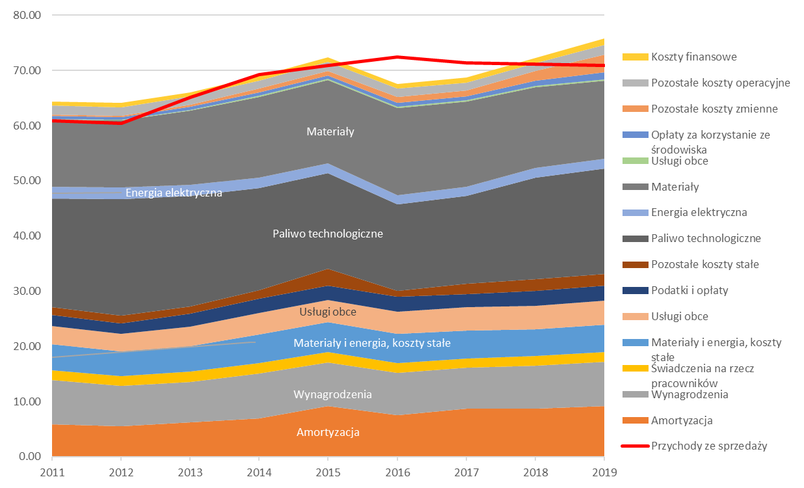
Rys. 25 - Przychody ze sprzedaży i składniki kosztów jednostkowych wytwarzania ciepła PLN2020/GJ

Tab. 32 - Przychody ze sprzedaży i składniki kosztów jednostkowych wytwarzania ciepła PLN2020/GJ
 | 2011 | 2012 | 2013 | 2014 | 2015 | 2016 | 2017 | 2018 | 2019 | Wartość Średnia | Udział w kosztach
Przychody ze sprzedaży | 60.83 | 60.40 | 65.18 | 69.23 | 70.91 | 72.48 | 71.43 | 71.14 | 70.94
Amortyzacja | 5.83 | 5.53 | 6.23 | 6.94 | 9.14 | 7.59 | 8.73 | 8.77 | 9.20 | 7.55 | 11%
Wynagrodzenia | 8.02 | 7.36 | 7.37 | 8.11 | 7.90 | 7.55 | 7.36 | 7.71 | 8.01 | 7.71 | 11%
Świadczenia na rzecz pracowników | 1.77 | 1.74 | 1.78 | 1.93 | 1.92 | 1.81 | 1.69 | 1.74 | 1.81 | 1.80 | 3%
Materiały i energia, koszty stałe | 4.72 | 4.50 | 4.68 | 5.22 | 5.44 | 5.28 | 5.12 | 4.90 | 4.88 | 4.97 | 7%
Usługi obce | 3.38 | 3.10 | 3.54 | 3.89 | 4.01 | 4.10 | 4.16 | 4.27 | 4.42 | 3.87 | 6%
Podatki i opłaty | 1.95 | 1.87 | 2.26 | 2.56 | 2.59 | 2.65 | 2.45 | 2.69 | 2.69 | 2.41 | 4%
Pozostałe koszty stałe | 1.44 | 1.51 | 1.39 | 1.53 | 3.12 | 1.03 | 1.83 | 2.11 | 2.16 | 1.79 | 3%
Paliwo technologiczne | 19.64 | 21.12 | 20.03 | 18.52 | 17.29 | 15.67 | 15.87 | 18.40 | 19.05 | 18.40 | 27%
Energia elektryczna | 2.18 | 2.07 | 1.99 | 1.89 | 1.81 | 1.75 | 1.65 | 1.69 | 1.80 | 1.87 | 3%
Materiały | 12.10 | 12.15 | 13.39 | 14.66 | 15.04 | 15.73 | 15.44 | 14.67 | 14.09 | 14.14 | 21%
Usługi obce | 0.19 | 0.12 | 0.14 | 0.20 | 0.20 | 0.28 | 0.24 | 0.25 | 0.28 | 0.21 | 0%
Opłaty za korzystanie ze środowiska | 0.53 | 0.45 | 0.59 | 0.56 | 0.64 | 0.72 | 0.73 | 0.95 | 1.29 | 0.72 | 1%
Pozostałe koszty zmienne | 0.32 | 0.24 | 0.40 | 0.68 | 0.83 | 1.04 | 1.09 | 1.72 | 3.16 | 1.05 | 2%
Pozostałe koszty operacyjne | 1.59 | 1.59 | 1.48 | 1.50 | 1.62 | 1.51 | 1.39 | 1.40 | 1.80 | 1.54 | 2%
Koszty finansowe | 0.75 | 0.75 | 0.76 | 0.81 | 0.80 | 0.83 | 0.93 | 0.97 | 1.20 | 0.87 | 1%
Koszty ogółem z działalności ciepłowniczej | 64.4 | 64.1 | 66.0 | 69.0 | 72.3 | 67.5 | 68.7 | 72.2 | 75.8 | 68.91 | 100%
Ciepło oddane do sieci TJ | 274 347 | 283 921 | 278 300 | 250 030 | 251 513 | 268 932 | 276 903 | 267 222 | 258 909
Źródło: Energetyka cieplna w liczbach, różne wydania, Urząd Regulacji Energetyki i obliczenia własne

Rys. 26 - Dynamika zmian wybranych składników kosztów jednostkowych wytwarzania ciepła PLN2020/GJ
Tab. 33 - Sposoby wyznaczania prognoz składników kosztów jednostkowych wytwarzania ciepła PLN2020/GJ
Lp. | Pozycja kosztów | Scenariusz | Wartość pozycji w latach
Lp. | Pozycja kosztów | Scenariusz | 2030 | 2040 | 2050
1. | Amortyzacja | BAU | 4 zł/GJ | 2 zł/GJ | wyliczone z poziomu inwestycji
1. | Amortyzacja | Optymalnej transformacji | 4 zł/GJ + wyliczone z poziomu inwestycji | 2 zł/GJ + wyliczone z poziomu inwestycji | wyliczone z poziomu inwestycji
1. | Amortyzacja | Ambitnej transformacji | 4 zł/GJ + wyliczone z poziomu inwestycji | 2 zł/GJ + wyliczone z poziomu inwestycji | wyliczone z poziomu inwestycji
2. | Koszty paliwa | wszystkie | Wyliczane z cen i zużycia paliwa
3. | Opłaty za korzystanie ze środowiska | wszystkie | Wyliczane z cen uprawnień do emisji CO2 i poziomu emisji CO2
4. | Koszty finansowe | BAU | 1 zł/GJ | 1 zł/GJ | Pomijane
4. | Koszty finansowe | Optymalnej transformacji | Wyliczane z poziomu inwestycji CAPEX, z uwzględnieniem sposobów finansowania i dotacji
4. | Koszty finansowe | Ambitnej transformacji
5. | Materiały | wszystkie | 14 zł/GJ | 14 zł/GJ | 14 zł/GJ
6. | Wynagrodzenia | wszystkie | 8 zł/GJ | 8 zł/GJ | 8 zł/GJ
7. | Świadczenia na rzecz pracowników | wszystkie | 2 zł/GJ | 2 zł/GJ | 2 zł/GJ
8. | Materiały i energia, koszty stałe | wszystkie | 5 zł/GJ | 5 zł/GJ | 5 zł/GJ
9. | Usługi obce | wszystkie | 0,3 zł/GJ | 0,45 zł/GJ | 0,6 zł/GJ
10. | Podatki i opłaty | wszystkie | 2,5 zł/GJ | 2,5 zł/GJ | 2,5 zł/GJ
11. | Energia elektryczna | wszystkie | 2 zł/GJ | 2 zł/GJ | 2 zł/GJ
12. | Pozostałe koszty stałe | wszystkie | 2 zł/GJ | 2 zł/GJ | 2 zł/GJ
13. | Pozostałe koszty operacyjne | wszystkie | 1,5 zł/GJ | 1,5 zł/GJ | 1,5 zł/GJ
14. | Pozostałe koszty zmienne | wszystkie | 4 zł/GJ | 6 zł/GJ | 8 zł/GJ
 | Suma składników nieobliczanych, pozycje 5. – 14. | wszystkie | 41,3 zł/GJ | 43,45 zł/GJ | 45,6 zł/GJ

Załącznik 3 - Uporządkowana krzywa zapotrzebowania na ciepło

Konieczna do ustalenia optymalnych wariantów ciepłowni uporządkowana krzywa zapotrzebowania na ciepło, została przygotowana jako reprezentatywna da Polski, na podstawie dostępnych informacji i przykładów takich krzywych. Rozróżniono trzy okresy wytwarzania ciepła:
- podstawę –jednostki pracują cały rok, głównie na potrzeby dostaw ciepłej wody użytkowej,
- środek – sezon ciepłowniczy,
- szczyt – pokrycie potrzeb w okresach bardzo niskich temperatur.

Rys. 27 - Przyjęta w modelu obliczeniowym krzywa uporządkowana produkcji ciepła

Załącznik 4 - Alokacja zużycia paliw i emisji CO2 w przypadku kogeneracji

Warianty, w których występuje skojarzona produkcja energii elektrycznej i ciepła wymagają alokacji kosztów OPEX, CAPEX oraz kosztów uprawnień do emisji CO₂ do wytwarzanych produktów tj. energii elektrycznej oraz ciepła. W analizie wykorzystano metodę alokacji opisaną w [25]. W metodzie tej wykorzystywane są wartości referencyjne sprawności wytwarzania rozdzielonego energii elektrycznej η_{ref,el} oraz ciepła η_{ref,heat}.
Energię wejściową jednostki CHP obliczono zgodnie z równaniem:
$$E_{IN}=\sum_{i}{{AD}_{i}×{NCV}_{i}}$$
gdzie

AD_{i} - oznacza zużyte ilości paliwa i,
NCV_{i} ₋ oznacza wartość opałową paliwa i.

Roczną średnią efektywność wytwarzania ciepła i energii elektrycznej obliczono w następujący sposób:
$$η_{heat}={Q_{net}}/{E_{IN}}$$
oraz
$$η_{el}={E_{el}}/{E_{IN}}$$
Współczynniki przypisania ciepła F_{CHP,Heat} wytworzonego w procesie skojarzonym obliczono w następujący sposób:
$F_{CHP,Heat}=\frac{η_{heat/η_{ref,heat}}}{η_{heat/η_{ref,heat}}+η_{el/η_{ref,el}}}$
Współczynnik przypisania energii elektrycznej wytworzonej w procesie skojarzonym:
$$F_{CHP,el} = 1 - F_{CHP,heat}$$
Obliczone współczynniki wykorzystano do przypisania kosztów OPEX, CAPEX oraz kosztów uprawnień do emisji CO₂ do ciepła.
Przykładowe wyniki dla kogeneratora gazowego w wariancie „w1” dają wartości: F_{CHP,heat} = 0.4 oraz F_{CHP,el} = 0.6

Załącznik 5 - Macierz wariantów dla różnych przedziałów mocy.

W poniższych tabelach przedstawiono przypisanie wariantów ciepłowni i elektrociepłowni do przedziałów ich mocy.
 | w1 | w2 | w3 | w4 | w5 | w6 | w7 | w8 | w9 | w10 | w11 | w12 | w13 | w14 | w15 | w16 | w17 | w18
00_05 |  |  |  |  |  | 1 | 1 | 1
05_20 |  |  |  |  |  |  |  |  |  |  |  |  |  | 1 | 1 | 1 | 1 | 1
20_50 | 1 | 1 | 1 | 1 | 1 |  |  |  | 1 | 1 | 1 | 1 | 1
50_300 |  |  |  |  |  |  |  |  |  |  | 1
300_1000 |  |  |  |  |  |  |  |  |  |  | 1

 | W18 | w19 | w20 | w21 | w22 | w23 | w24 | w25 | w26 | w27 | w28 | w29 | w30 | w31 | w32 | w33 | w34 | w35
00_05 |  | 1
05_20 | 1 |  |  |  |  |  |  |  |  |  |  |  |  |  |  | 1 | 1
20_50 |  |  |  |  |  |  |  |  |  |  |  |  |  |  |  |  |  | 1
50_300 |  |  |  | 1 | 1 | 1 | 1 | 1 | 1 | 1 | 1 | 1 | 1 | 1 | 1
300_1000 |  |  | 1 | 1 | 1 | 1 | 1 | 1 | 1 | 1 | 1 | 1 | 1 | 1 | 1

Załącznik 6 - Wskaźnik nakładu nieodnawialnej energii pierwotnej

Wskaźnik nakładu nieodnawialnej energii pierwotnej, oznaczony symbolem „WPc”, dla sieci ciepłowniczej, bez względu na ilość i rodzaj źródeł ciepła oraz technologii wykorzystywanych do wytwarzania i dostarczania ciepła do odbiorcy końcowego, oblicza się według wzoru:

$$W_{P, c}=\frac{\sum_{i}{\left(w_{P, i}×H_{ch, i}\right)}-\sum_{l}{\left(W_{el}×E_{l}\right)}}{\sum_{i}{Q_{K, i}}}$$

gdzie poszczególne symbole oznaczają:
wP, i – współczynnik nakładu nieodnawialnej energii pierwotnej, określony w tabeli, odpowiedni dla danego nośnika energii finalnej, stosownie do wykorzystywanego paliwa lub źródła energii,
Hch, i – ilość energii wprowadzonej w paliwie, w tym w biomasie lub biogazie, do źródeł ciepła dostarczających ciepło do danej sieci ciepłowniczej, zarówno do kotłów części ciepłowniczej, jak i jednostek kogeneracyjnych, liczoną jako iloczyn ilości tego paliwa i jego wartości opałowej, a także ilość ciepła odpadowego z instalacji przemysłowych lub ilość ciepła wytworzonego w instalacjach odnawialnego źródła energii, z wyjątkiem źródeł wykorzystujących w procesie przetwarzania energię pozyskaną z biomasy lub biogazu, dostarczoną w ciągu roku do tej sieci ciepłowniczej, w roku kalendarzowym poprzedzającym rok, w którym sporządzana jest ocena efektywności energetycznej dostarczania ciepła, wyrażoną w MWh/rok,
wel – współczynnik nakładu nieodnawialnej energii pierwotnej dla energii elektrycznej z produkcji mieszanej, określony w tabeli,
El – sumę ilości energii elektrycznej brutto, mierzonej na zaciskach generatorów, wytworzonej w ciągu roku z układu kogeneracyjnego, w roku kalendarzowym poprzedzającym rok, w którym sporządzana jest ocena efektywności energetycznej dostarczania ciepła, wyrażonej w MWh/rok,
QK, i – ilość ciepła dostarczoną w ciągu roku z sieci ciepłowniczej do odbiorców końcowych przyłączonych do tej sieci, w roku kalendarzowym poprzedzającym rok, w którym jest sporządzana ocena efektywności energetycznej dostarczania ciepła, wyrażoną w MWh/rok.
Tab. 34 - Wielkość współczynnika nakładu nieodnawialnej energii pierwotnej dla różnych rodzajów nośników energii
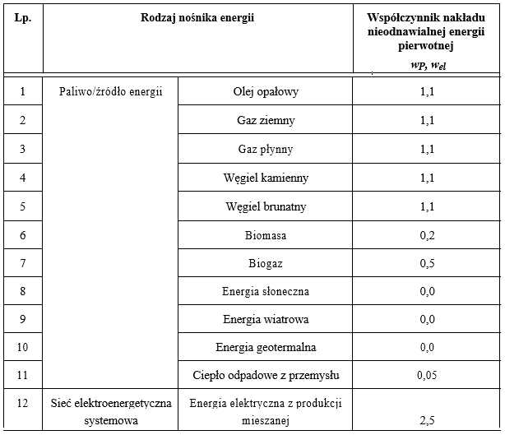

Załącznik 7 - Przykłady danych geoprzestrzennych wykorzystywanych przez model Q.

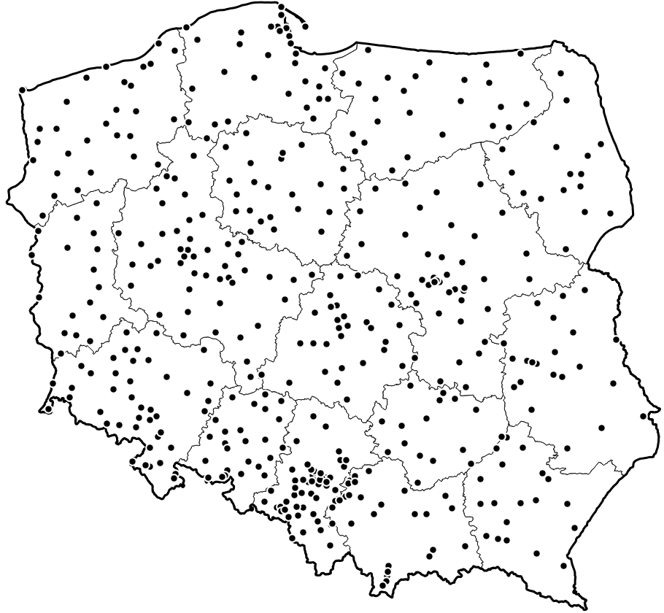
Rys. 28 - Lokalizacja systemów ciepłowniczych uwzględnionych w modelu.
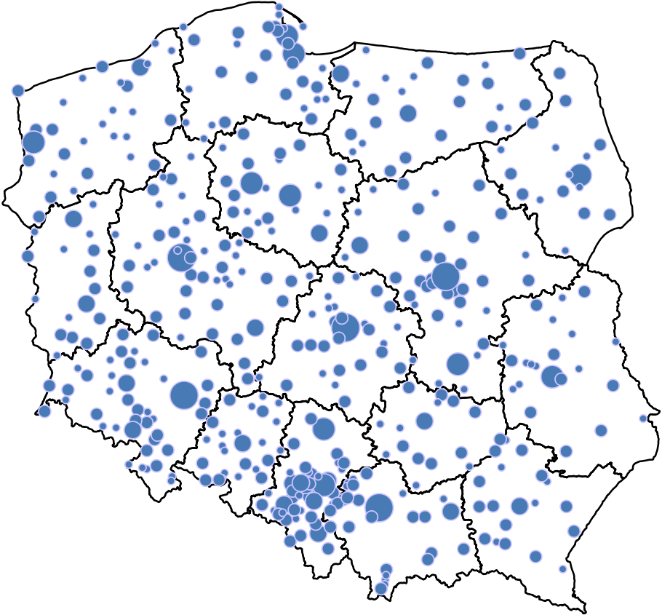
Rys. 29 - Wielkość populacji w miejscowościach posiadających sieć ciepłowniczą.
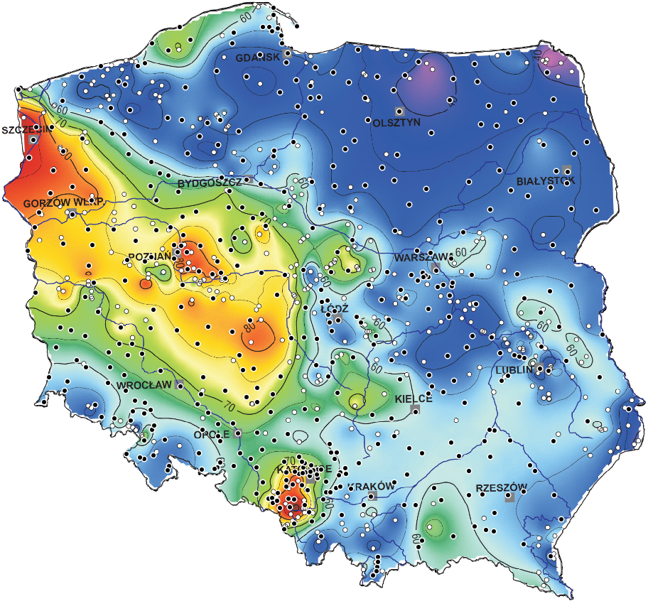
Rys. 30 - Temperatura na głębokości 2000 m [43] Naniesiono lokalizację systemów ciepłowniczych.
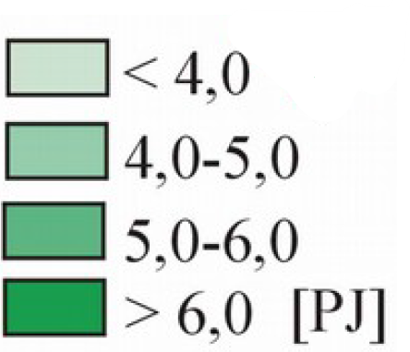
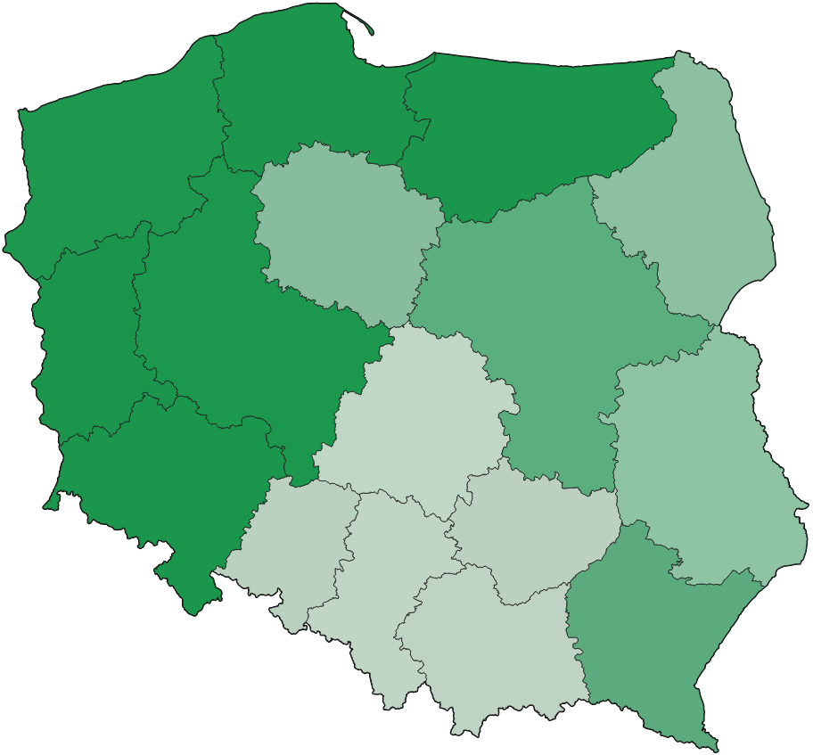
Rys. 31 - Potencjał biomasy leśnej (wycinka i przetwórstwo drewna) [44]

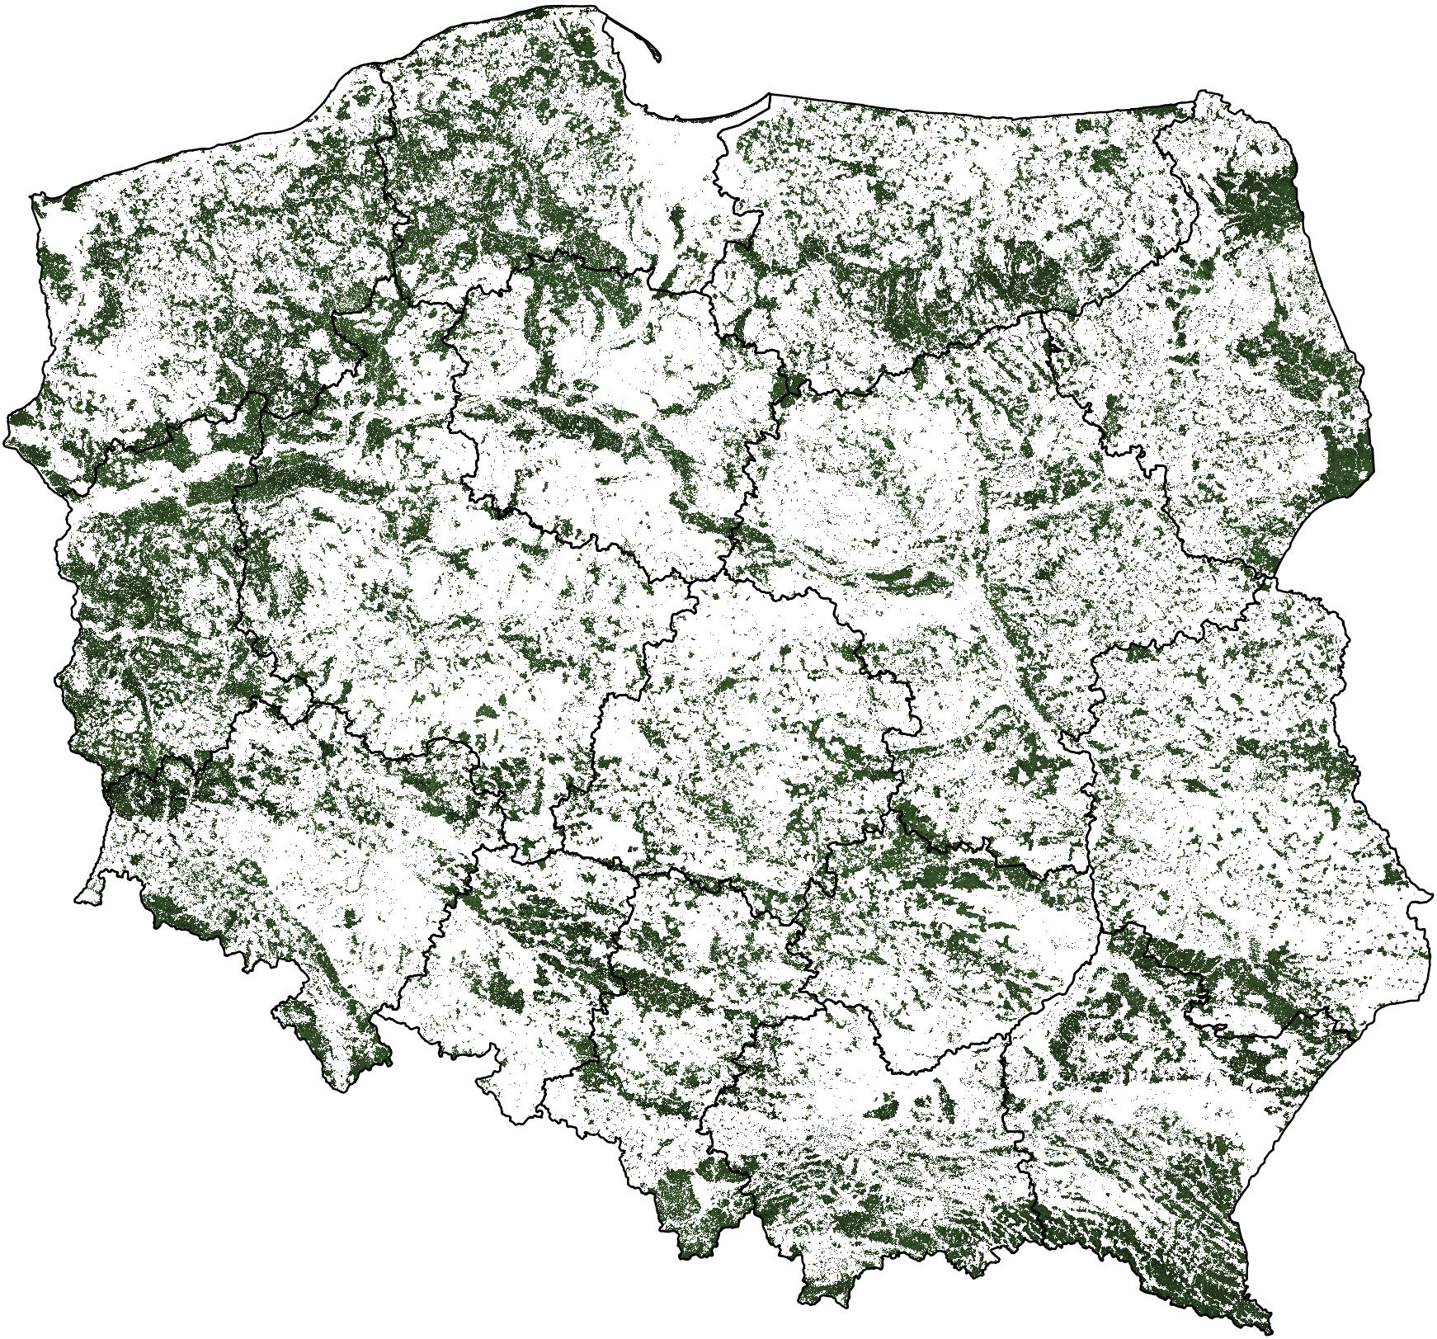
Rys. 32 - Mapa gęstości biomasy leśnej w Polsce na podstawie [45]

